

Coordenadoria de Tecnologia da Informação
Tecnologia em Análise e Desenvolvimento de Sistemas

Lucas Oliveira de Morais
Mellissa Wildemann Muniz
Murilo Carneiro Litoldo

DOCUMENTAÇÃO DE DESENVOLVIMENTO DE SOFTWARE

LIFEQUEST: APLICATIVO GAMIFICADO PARA ORGANIZAÇÃO DE ATIVIDADES DIÁRIAS E CRIAÇÃO DE HÁBITOS

Sorocaba
Novembro - 2026

Coordenadoria de Tecnologia da Informação
Tecnologia em Análise e Desenvolvimento de Sistemas

Lucas Oliveira de Morais
Mellissa Wildemann Muniz
Murilo Carneiro Litoldo

DOCUMENTAÇÃO DE DESENVOLVIMENTO DE SOFTWARE

LIFEQUEST: APLICATIVO GAMIFICADO PARA ORGANIZAÇÃO DE ATIVIDADES DIÁRIAS E CRIAÇÃO DE HÁBITOS

Trabalho de Graduação apresentado à Faculdade de Tecnologia de Sorocaba – FATEC, como parte dos pré-requisitos para obtenção do título de Tecnólogo em Análise e Desenvolvimento de Sistemas.

Orientador(a): Deivison Shindi Takatu

Sorocaba
Novembro - 2026

Dedicatória

Dedicamos este trabalho e projeto aos nossos colegas que não participaram nem escrevendo o nome.

Agradecimentos
[Agradecimentos]

RESUMO
A dificuldade em manter uma rotina organizada e em transformar intenções em hábitos duradouros é comum, e aplicativos de lista de tarefas, apesar de numerosos, raramente oferecem estímulos para que o usuário continue engajado ao longo do tempo. Diante desse problema, o objetivo deste trabalho foi desenvolver o LifeQuest, um aplicativo gamificado para organizar atividades diárias e apoiar a criação de hábitos. No aplicativo, o usuário distribui suas metas em âmbitos da vida, como saúde, estudos e lazer, marca até dois deles como prioritários, agenda atividades com horários, repetições e lembretes, e acompanha o tempo de execução por meio de um cronômetro. Para concluir uma tarefa, o usuário envia uma selfie com a atividade ao fundo, que é analisada por um modelo de inteligência artificial multimodal; a aprovação gera pontos, moedas e troféus de ofensiva, novo hábito e frequência. O aplicativo conta ainda com um feed social sem comentários, com reações, busca de usuários e seguidores, e com relatórios de insights adquiridos com moedas e válidos por três dias. A solução foi construída como aplicação web responsiva em HTML, CSS e JavaScript, hospedada no Netlify, com autenticação, banco de dados PostgreSQL e armazenamento no Supabase, e com um servidor intermediário no Cloudflare Workers responsável pela validação das fotos. As regras de pontuação, troféus e compras foram implementadas no próprio banco de dados, protegido por políticas de segurança em nível de linha, o que impede que o usuário altere a própria pontuação. Conclui-se que a combinação de elementos de gamificação, comprovação por foto e regras de negócio centralizadas no servidor resultou em uma solução funcional e coerente com os requisitos levantados.

Palavras-chave: gamificação; hábitos; aplicativo web; inteligência artificial; banco de dados.

ABSTRACT
Keeping an organized routine and turning intentions into lasting habits is a common difficulty, and to-do list applications, although numerous, rarely provide incentives for users to stay engaged over time. Given this problem, the objective of this work was to develop LifeQuest, a gamified application for organizing daily activities and supporting habit formation. In the application, users distribute their goals across areas of life, such as health, studies and leisure, mark up to two of them as priorities, schedule activities with times, repetitions and reminders, and track execution time with a timer. To complete a task, the user sends a selfie with the activity in the background, which is analyzed by a multimodal artificial intelligence model; approval generates points, coins and streak, new habit and frequency trophies. The application also offers a social feed without comments, with reactions, user search and followers, as well as insight reports purchased with coins and valid for three days. The solution was built as a responsive web application in HTML, CSS and JavaScript, hosted on Netlify, with authentication, a PostgreSQL database and storage on Supabase, and an intermediate server on Cloudflare Workers responsible for validating the photos. Scoring, trophy and purchase rules were implemented in the database itself, protected by row-level security policies, which prevents users from changing their own scores. It is concluded that the combination of gamification elements, photo-based proof and business rules centralized on the server resulted in a functional solution consistent with the gathered requirements.

Keywords: gamification; habits; web application; artificial intelligence; database.

LISTA DE FIGURAS
Figura 1 – Diagrama de casos de uso – acesso, conta e âmbitos23
Figura 2 – Diagrama de casos de uso – atividades, conclusão e gamificação24
Figura 3 – Diagrama de casos de uso – social e insights25
Figura 4 – Arquitetura do software38
Figura 5 – Modelo conceitual de dados41
Figura 6 – Modelo lógico de dados – usuários, âmbitos, atividades e gamificação42
Figura 7 – Modelo lógico de dados – social e insights43
Figura 8 – Diagrama de classes44
Figura 9 – Diagrama de atividades – concluir tarefa com comprovação por foto45
Figura 10 – Tela de login46
Figura 11 – Tela de cadastro47
Figura 12 – Tela de escolha de âmbitos48
Figura 13 – Tela inicial com calendário49
Figura 14 – Tela de criação de atividade50
Figura 15 – Tela da atividade com cronômetro51
Figura 16 – Notificação de início52
Figura 17 – Telas de comprovação por foto53
Figura 18 – Tela de troféu conquistado54
Figura 19 – Tela de perfil55
Figura 20 – Tela do feed56
Figura 21 – Tela de insights57

LISTA DE QUADROS
Quadro 1 – Visão geral dos trabalhos relacionados e suas características15
Quadro 2 – Regras de negócio do LifeQuest21
Quadro 3 – Caso de uso – Cadastrar usuário25
Quadro 4 – Caso de uso – Autenticar usuário26
Quadro 5 – Caso de uso – Recuperar senha27
Quadro 6 – Caso de uso – Gerenciar âmbitos e prioridades27
Quadro 7 – Caso de uso – Visualizar calendário de atividades28
Quadro 8 – Caso de uso – Gerenciar atividades29
Quadro 9 – Caso de uso – Notificar atividades30
Quadro 10 – Caso de uso – Cronometrar atividade30
Quadro 11 – Caso de uso – Concluir atividade com comprovação por foto31
Quadro 12 – Caso de uso – Conceder troféus32
Quadro 13 – Caso de uso – Visualizar perfil32
Quadro 14 – Caso de uso – Seguir usuários33
Quadro 15 – Caso de uso – Visualizar feed e reagir33
Quadro 16 – Caso de uso – Gerenciar publicações34
Quadro 17 – Caso de uso – Buscar usuários34
Quadro 18 – Caso de uso – Gerenciar configurações35
Quadro 19 – Caso de uso – Excluir conta36
Quadro 20 – Caso de uso – Comprar relatórios de insights36
Quadro 21 – Caso de uso – Avaliar sugestões da IA37

SUMÁRIO
1 INTRODUÇÃO9
2 EMBASAMENTO TEÓRICO11
2.1 Formação de hábitos11
2.2 Gamificação11
2.3 Monitoramento e compartilhamento de metas12
2.4 Engenharia de requisitos e UML12
2.5 Banco de dados relacional e segurança em nível de linha13
2.6 Inteligência artificial multimodal13
2.7 Trabalhos relacionados13
3 ANÁLISE DE REQUISITOS17
3.1 Visão geral do produto17
3.2 Descrição da técnica utilizada para levantamento dos requisitos17
3.3 Requisitos de software18
3.3.1 Requisitos funcionais18
3.3.2 Requisitos não funcionais20
3.3.3 Regras de negócio21
3.3.4 Diagrama de casos de uso e descrição dos casos de uso22
4 PROJETO DETALHADO DO SOFTWARE38
4.1 Arquitetura da aplicação38
4.2 Tecnologias utilizadas e APIs39
4.3 Modelo de dados40
4.3.1 Modelo conceitual40
4.3.2 Modelo lógico41
4.3.3 Diagrama de classes44
4.4 Diagrama de atividades45
4.5 Interfaces com o usuário45
5 IMPLANTAÇÃO58
6 CONCLUSÃO59
REFERÊNCIAS60
APÊNDICE A – SCRIPTS DO BANCO DE DADOS62
A.1 – Script de criação do banco de dados62
A.2 – Script de integração com o Supabase71

INTRODUÇÃO
Organizar a própria rotina e manter compromissos consigo mesmo, como tomar um medicamento no horário, estudar todos os dias ou praticar exercícios, é uma dificuldade compartilhada por grande parte das pessoas. A formação de um hábito depende da repetição de um comportamento em um contexto estável até que ele passe a ser executado de forma automática, processo que leva semanas ou meses e que costuma ser abandonado antes de se consolidar (Lally et al., 2010; Wood; Neal, 2007).
Os aplicativos de lista de tarefas e de agenda resolvem parte do problema ao lembrar o usuário do que precisa ser feito, mas, em geral, não oferecem estímulos para que ele continue engajado. Nesse contexto, a gamificação, entendida como o uso de elementos de design de jogos em contextos que não são jogos (Deterding et al., 2011), surge como estratégia para tornar a rotina mais motivadora, por meio de pontos, conquistas, sequências e interação social. Há, porém, uma limitação recorrente nas soluções gamificadas: a conclusão de uma tarefa costuma ser apenas declarada pelo usuário, o que enfraquece o valor das recompensas e permite que a pontuação seja obtida sem que a atividade tenha sido realizada.
Diante desse cenário, este trabalho busca responder à seguinte questão: como apoiar a organização de atividades diárias e a criação de hábitos por meio de um aplicativo gamificado em que as conquistas reflitam atividades efetivamente realizadas?
O objetivo geral foi desenvolver o LifeQuest, um aplicativo gamificado para organização de atividades diárias e criação de hábitos, no qual as atividades são distribuídas em âmbitos da vida, a conclusão é comprovada por uma selfie validada por inteligência artificial e as recompensas incluem pontos, moedas, troféus, um feed social e relatórios de insights. Como objetivos específicos, definiram-se: levantar e especificar os requisitos do aplicativo; modelar o sistema por meio de diagramas UML e de modelos de dados conceitual e lógico; implementar a aplicação com autenticação, banco de dados e validação de fotos no servidor; e garantir que as regras de pontuação não possam ser burladas pelo usuário.
Para alcançar esses objetivos, a aplicação foi desenvolvida como um aplicativo web responsivo, acessível pelo navegador do celular, em HTML, CSS e JavaScript. A autenticação, o banco de dados PostgreSQL e o armazenamento de arquivos foram providos pelo Supabase; a validação das fotos foi implementada em um servidor no Cloudflare Workers, que utiliza um modelo de linguagem multimodal do Workers AI; e a hospedagem da aplicação foi feita no Netlify. A modelagem seguiu a UML (Guedes, 2018) e os princípios de engenharia de requisitos descritos por Sommerville (2018).
O trabalho está organizado em seis capítulos. O Capítulo 2 apresenta o embasamento teórico e os trabalhos relacionados. O Capítulo 3 descreve a análise de requisitos, com a visão geral do produto, os requisitos funcionais e não funcionais e os casos de uso. O Capítulo 4 apresenta o projeto detalhado do software: arquitetura, tecnologias, modelos de dados, diagrama de classes, diagrama de atividades e interfaces. O Capítulo 5 trata da implantação, e o Capítulo 6 apresenta a conclusão e as sugestões de trabalhos futuros.

EMBASAMENTO TEÓRICO
Este capítulo apresenta os conceitos que fundamentam o desenvolvimento do LifeQuest: a formação de hábitos, a gamificação, o monitoramento de metas, a engenharia de requisitos e a modelagem com UML, os bancos de dados relacionais com segurança em nível de linha e o uso de inteligência artificial multimodal. Ao final, são apresentados os trabalhos relacionados.

Formação de hábitos
Wood e Neal (2007) definem hábitos como disposições para repetir automaticamente uma resposta diante de um contexto, adquiridas pela repetição desse comportamento naquele mesmo contexto. Uma vez formado o hábito, a simples percepção do contexto, como um horário, um local ou uma ação anterior, ativa a resposta associada, com pouca dependência da intenção consciente. Essa característica explica por que hábitos são difíceis de criar e também difíceis de abandonar.
Duhigg (2012) descreve esse mecanismo como um ciclo composto por três elementos: a deixa, que dispara o comportamento; a rotina, que é o próprio comportamento; e a recompensa, que reforça a associação entre a deixa e a rotina. No contexto de um aplicativo, os lembretes e a notificação no horário de início funcionam como deixas, a atividade agendada é a rotina, e os pontos, as moedas e os troféus atuam como recompensas imediatas.
Quanto ao tempo necessário, Lally et al. (2010) acompanharam participantes que repetiam diariamente um comportamento escolhido e observaram que a automaticidade cresce rapidamente nas primeiras repetições e depois se estabiliza. O tempo para atingir esse platô variou de 18 a 254 dias, com mediana de 66 dias, e a perda de uma única oportunidade de repetir o comportamento não comprometeu significativamente o processo. Esses resultados justificam a ênfase do LifeQuest na constância ao longo de semanas e meses, refletida nos troféus de ofensiva com marcos de 7, 30, 60 e 90 dias e de 1 a 2 anos e meio.

Gamificação
Deterding et al. (2011) definem gamificação como o uso de elementos de design de jogos em contextos que não são jogos. A definição distingue a gamificação dos jogos completos e dos chamados jogos sérios: o objetivo não é transformar a atividade em um jogo, mas incorporar elementos típicos de jogos, como pontos, níveis, conquistas e desafios, para tornar a experiência mais envolvente.
Zichermann e Cunningham (2011) descrevem um conjunto de mecânicas recorrentes em sistemas gamificados, entre elas pontos, níveis, quadros de classificação, emblemas, desafios e ciclos de engajamento. Os autores destacam que as recompensas mais valorizadas pelos usuários são as ligadas a status, acesso, poder e, por último, bens, o que orienta o uso de troféus visíveis no perfil e de conteúdos exclusivos desbloqueáveis.
A gamificação, no entanto, não produz apenas efeitos positivos. Almeida et al. (2023), em um mapeamento sistemático sobre software educacional gamificado, identificaram efeitos negativos associados a diferentes elementos, com destaque para os quadros de classificação, relacionados a desmotivação, desencorajamento e comportamentos de burlar o sistema. Por esse motivo, o LifeQuest evita rankings globais no fluxo principal, oferece a comparação entre amigos apenas como relatório opcional e exige comprovação por foto para que as recompensas sejam concedidas.

Monitoramento e compartilhamento de metas
Harkin et al. (2016), em uma meta-análise de estudos experimentais, concluíram que monitorar o progresso em direção a uma meta aumenta a probabilidade de alcançá-la. O efeito foi maior quando o progresso era registrado fisicamente ou tornado público. Esse resultado fundamenta duas funcionalidades do LifeQuest: o calendário, que mostra as atividades planejadas e concluídas, e o feed social, no qual o usuário pode compartilhar atividades comprovadas, troféus e relatórios. Para preservar a privacidade, o compartilhamento é sempre opcional e depende de uma caixa de seleção marcada pelo usuário.

Engenharia de requisitos e UML
Segundo Sommerville (2018), os requisitos de um sistema descrevem os serviços que ele deve oferecer e as restrições sob as quais deve operar. Os requisitos funcionais definem o comportamento esperado do sistema diante de entradas e situações específicas, enquanto os requisitos não funcionais tratam de propriedades como desempenho, segurança, usabilidade e confiabilidade, e podem ser tão importantes quanto os funcionais, pois sua violação pode inviabilizar o uso do sistema.
A UML (Unified Modeling Language) é uma linguagem visual para especificar, documentar e modelar sistemas orientados a objetos (Guedes, 2018). Neste trabalho foram utilizados quatro de seus diagramas. O diagrama de casos de uso representa as funcionalidades do ponto de vista dos atores, com relacionamentos de associação, inclusão («include») e extensão («extend»). O diagrama de classes representa a estrutura estática do sistema, com atributos, operações e associações. O diagrama de atividades descreve o fluxo de um processo, com decisões e responsabilidades. Por fim, os casos de uso foram detalhados em descrições narrativas, também chamadas de casos de uso de baixo nível.

Banco de dados relacional e segurança em nível de linha
Elmasri e Navathe (2018) descrevem o projeto de banco de dados em três etapas: o modelo conceitual, independente de tecnologia, que representa entidades, relacionamentos e cardinalidades; o modelo lógico, que traduz o conceitual para a estrutura de um modelo de dados específico, como o relacional, com tabelas, atributos, chaves primárias e estrangeiras; e o modelo físico, com detalhes de implementação no sistema gerenciador. Os autores destacam ainda as restrições de integridade, que permitem ao próprio banco recusar dados inconsistentes, independentemente da aplicação que os envia.
O PostgreSQL oferece, além das restrições tradicionais, as políticas de segurança em nível de linha (row level security): regras associadas a cada tabela que determinam quais linhas um usuário pode ler, inserir, alterar ou excluir. Em aplicações em que o navegador acessa o banco diretamente, como as construídas sobre o Supabase, essas políticas são o principal mecanismo de proteção, pois garantem que um usuário só manipule os próprios dados mesmo que o código da aplicação seja alterado.

Inteligência artificial multimodal
Modelos de linguagem multimodais são capazes de processar, em uma mesma solicitação, texto e imagens, produzindo respostas em linguagem natural ou em formatos estruturados, como JSON. No LifeQuest, um modelo desse tipo, o Llama 4 Scout, disponível no Workers AI, recebe a selfie enviada pelo usuário, o nome da atividade e o âmbito a que ela pertence, e devolve um veredito de aprovação com uma frase de justificativa. Como esses modelos podem errar ou responder fora do formato solicitado, o sistema trata respostas inválidas como recusa e registra todas as tentativas, permitindo auditoria.

Trabalhos relacionados
A pesquisa por trabalhos relacionados foi realizada no Google Acadêmico e em repositórios institucionais de universidades, com as palavras-chave aplicativo gamificado, formação de hábitos, gamificação e organização de rotina, priorizando publicações a partir de 2022. Os trabalhos são apresentados a seguir em ordem cronológica crescente.
Oc e Plangger (2022) tiveram como objetivo examinar como as características motivacionais de tecnologias vestíveis e aplicativos de saúde ajudam os usuários a manter a motivação e a adquirir hábitos saudáveis. Para isso, os autores propuseram o modelo GIST, segundo o qual a motivação autônoma leva à intenção de uso habitual por meio da preferência por quatro tipos de recurso: jogos (gaming), instruções (instructing), compartilhamento (sharing) e monitoramento (tracking). Após desenvolverem escalas para medir essas preferências, os autores testaram o modelo empiricamente com uma amostra ampla e diversificada de usuários. Os resultados indicaram que os recursos motivacionais medeiam a relação entre motivação e uso habitual, com destaque para gamificação, instruções e monitoramento, e que os caminhos até a intenção habitual variam conforme a idade e o gênero dos usuários.
Guimarães (2023) teve como objetivo implementar um aplicativo com elementos de RPG para apoiar a disciplina gamificada de Interação Humano-Computador da Universidade de Brasília. Os requisitos foram elicitados por meio de personas, storytelling e brainstorming em reuniões com o professor orientador e priorizados pelo método MoSCoW; o desenvolvimento seguiu o Scrum, em treze sprints semanais, utilizando o Microsoft Power Apps e o Microsoft Lists como plataforma e base de dados. O aplicativo resultante, chamado A Cruzada dos Reinos, permite escolher personagens, formar equipes, acumular experiência e moedas e realizar duelos entre equipes. O autor concluiu que a abordagem foi promissora para apoiar a disciplina, mas registrou limitações da plataforma, como a necessidade de controlar o tempo dos duelos manualmente.
Epping, Schmidt e Petry (2023) desenvolveram o Tasktonic, um aplicativo gamificado para gerenciamento de hábitos e tarefas que utiliza gamificação e interação social para estimular a persistência dos usuários. A solução foi construída com Ionic e Angular no front-end, NestJS no back-end e PostgreSQL como banco de dados, e oferece níveis, pontos de experiência, sequências (streaks), calendário de cumprimento, ranking e um feed social com publicações automáticas a cada conclusão. A ferramenta foi testada por 79 pessoas entre outubro e novembro de 2023, das quais 60 responderam a um questionário avaliativo: 45 atribuíram nota máxima à utilidade do aplicativo e à contribuição dos elementos gamificados, e 44 atribuíram nota máxima ao compartilhamento com amigos como estímulo para não desistir. Os participantes sugeriram a inclusão de notificações e lembretes.
Guedes (2024) teve como objetivo criar um aplicativo de gamificação para escolas de ensino fundamental sem o uso de sistemas de ranqueamento, mas com um sistema de recompensas que motivasse os estudantes. A metodologia incluiu uma revisão de literatura sobre os efeitos positivos e negativos da gamificação, o levantamento de requisitos a partir da comparação com sistemas existentes e a modelagem de dados; o back-end foi desenvolvido em Kotlin com Spring Boot e PostgreSQL, e o aplicativo móvel, em React Native com TypeScript. O resultado foi uma solução com três perfis de usuário, em que escolas cadastram prêmios, professores cadastram atividades e atribuem pontos, e alunos trocam pontos por prêmios. O autor apontou como limitação a ausência de validação dos requisitos com professores reais.
Silva (2024) teve como objetivo desenvolver uma aplicação gamificada para auxiliar na criação e na mudança de hábitos com base em teorias da psicologia comportamental. A metodologia consistiu em revisão bibliográfica, análise de seis aplicativos gamificados disponíveis na Play Store, busca de trabalhos científicos e de patentes, levantamento de requisitos, prototipação no Figma e desenvolvimento de um MVP como aplicação web progressiva com Next.js e Firebase. O aplicativo, chamado Hábito, apresenta a jornada diária como a missão de um astronauta que precisa alcançar uma nave, com perda de altitude em caso de inatividade, conquistas e uma loja de itens trocados por pontos. O autor concluiu que a aplicação torna o processo de mudança de hábitos mais motivador e indicou como trabalhos futuros a criação de ranking e de interação entre usuários.
Quadro 1 – Visão geral dos trabalhos relacionados e suas características
Autores / ano | Objetivo | Ferramentas | Metodologia | Contribuições
Oc e Plangger (2022) | Examinar como recursos motivacionais de tecnologias vestíveis ajudam a formar hábitos saudáveis. | Modelo GIST e escalas de preferência. | Proposição de modelo e teste empírico com amostra ampla. | Jogos, instruções e monitoramento sustentam a intenção de uso habitual; diferenças por idade e gênero.
Guimarães (2023) | Implementar aplicativo com elementos de RPG para disciplina gamificada de IHC. | Microsoft Power Apps e Microsoft Lists. | Personas, storytelling, brainstorming, MoSCoW e Scrum. | Aplicativo com personagens, equipes, experiência, moedas e duelos.
Epping, Schmidt e Petry (2023) | Desenvolver aplicativo gamificado e social para gerenciar hábitos e tarefas. | Ionic, Angular, NestJS e PostgreSQL. | Desenvolvimento e avaliação com 60 participantes. | Alta aceitação de elementos gamificados e do compartilhamento com amigos.
Guedes (2024) | Criar aplicativo escolar gamificado sem ranqueamento, com recompensas. | Kotlin, Spring Boot, PostgreSQL, React Native. | Revisão de literatura, requisitos e modelagem de dados. | Solução com perfis de escola, professor e aluno e troca de pontos por prêmios.
Silva (2024) | Desenvolver aplicação gamificada para criação e mudança de hábitos. | Next.js, Firebase e Figma. | Revisão, análise de mercado, requisitos, protótipo e MVP. | Jornada diária com narrativa visual, conquistas e loja de itens.
Fonte: Autoria própria
Os trabalhos de Epping, Schmidt e Petry (2023) e de Silva (2024) são os mais próximos deste estudo, pois também tratam de aplicativos gamificados voltados à organização de tarefas e à formação de hábitos. O Tasktonic se assemelha ao LifeQuest pelo uso de sequências, calendário e feed social, mas a conclusão das tarefas é apenas declarada pelo usuário e o aplicativo utiliza ranking geral. O Hábito, por sua vez, explora uma narrativa visual e penalidades por inatividade, mas não possui recursos sociais.
Os trabalhos de Guimarães (2023) e Guedes (2024) aplicam a gamificação ao contexto educacional, com pontos, moedas e recompensas, porém dependem de um professor para atribuir a pontuação, enquanto no LifeQuest a pontuação é calculada automaticamente após a validação da foto. Já Oc e Plangger (2022) não desenvolvem um aplicativo, mas fornecem evidências de que jogos, instruções e monitoramento sustentam a intenção de uso habitual, o que reforça as escolhas de projeto deste trabalho.
Nenhum dos trabalhos analisados exige comprovação da realização da atividade. Esse é o principal diferencial do LifeQuest: a conclusão só é registrada após a análise de uma selfie por inteligência artificial, e as regras de pontuação, troféus e compras são executadas no banco de dados, o que impede que o usuário obtenha recompensas sem realizar as atividades.

ANÁLISE DE REQUISITOS

Visão geral do produto
O LifeQuest é um aplicativo gamificado para organização de atividades diárias e criação de hábitos. O problema que ele procura resolver é a dificuldade de manter uma rotina organizada e de sustentar novos hábitos ao longo do tempo, agravada pela falta de estímulos nas ferramentas tradicionais de agenda e de listas de tarefas.
O público-alvo são jovens e adultos que utilizam o celular no dia a dia e desejam organizar compromissos de diferentes áreas da vida, como tomar medicamentos, estudar, praticar exercícios ou cuidar da casa, e que se motivam com metas, conquistas e acompanhamento do próprio progresso.
As funcionalidades principais são: cadastro e login; escolha de âmbitos da vida, com até duas prioridades; calendário com as atividades do dia; criação de atividades com horário, repetição e lembretes; notificações e cronômetro; conclusão de tarefas com selfie validada por inteligência artificial; pontos, moedas e troféus; perfil com troféus e âmbitos; feed social com reações, busca e seguidores; configurações da conta; e relatórios de insights comprados com moedas.
O escopo deste trabalho compreende a aplicação web responsiva, o banco de dados e o servidor de validação. Não fazem parte do escopo: aplicativos nativos para Android e iOS, notificações push com o aplicativo fechado, comentários e mensagens entre usuários, pagamentos com dinheiro real e moderação manual de conteúdo.

3.2 Descrição da técnica utilizada para levantamento dos requisitos
Os requisitos foram levantados por meio de sessões de brainstorming entre os integrantes do grupo, nas quais foram definidos o fluxo de uso do aplicativo, as telas, as regras de pontuação e de troféus e os relatórios. As decisões foram registradas em uma especificação textual e refinadas a cada versão do protótipo funcional, que permitiu ao grupo testar as ideias e ajustar regras, como a contagem de troféus de ofensiva por dias seguidos de uso, a exibição de uma estrela de prioridade em todos os âmbitos e a validade de três dias dos relatórios. [Confirmar ou complementar: se o grupo aplicou questionário ou entrevista com possíveis usuários, descrever aqui e incluir o instrumento no Apêndice.]
Também foram analisadas soluções existentes no mercado. O Habitica transforma tarefas e hábitos em um RPG, com personagens, experiência e recompensas, e serviu de referência para o uso de pontos e moedas. O Duolingo popularizou as sequências de dias de uso, que inspiraram os troféus de ofensiva. Em comum, essas soluções dependem da declaração do usuário para registrar uma tarefa concluída, lacuna que motivou a comprovação por foto no LifeQuest.

3.3 Requisitos de software

3.3.1 Requisitos funcionais
Os requisitos funcionais do LifeQuest são descritos a seguir.
RF01 – Cadastrar usuário
O sistema deve permitir o cadastro de novos usuários, com nome completo, e-mail, data de nascimento, nome de usuário único e senha com confirmação. O sistema deve informar, durante a digitação, se o nome de usuário está disponível e enviar um e-mail de confirmação da conta.
RF02 – Autenticar usuário
O sistema deve permitir que o usuário entre com e-mail e senha e saia da conta. Ao entrar, o usuário que ainda não escolheu âmbitos deve ser levado à escolha de âmbitos; os demais, à tela inicial.
RF03 – Recuperar senha
O sistema deve enviar, a pedido do usuário, um link de redefinição de senha para o e-mail cadastrado e permitir a definição de uma nova senha.
RF04 – Gerenciar âmbitos e prioridades
O sistema deve permitir que o usuário escolha os âmbitos em que deseja organizar suas metas (Saúde, Estudos, Autodesenvolvimento, Esportes, Lazer, Higiene e Organização diária), crie âmbitos personalizados e marque até dois âmbitos como prioritários, respeitando o limite de prioridades.
RF05 – Visualizar calendário de atividades
O sistema deve exibir o calendário do mês com as atividades de cada dia, representadas por listras na cor do âmbito com o título, e a lista das atividades do dia selecionado, com horário e botão de conclusão. Por padrão, deve exibir o dia atual.
RF06 – Gerenciar atividades
O sistema deve permitir cadastrar, alterar e excluir atividades, informando âmbito, nome, data, horário de início, horário de término opcional, repetição com frequência e lembretes.
RF07 – Notificar atividades
O sistema deve notificar o usuário nos lembretes escolhidos e no horário de início, com as opções de iniciar a atividade e de adiar a notificação em 10 minutos.
RF08 – Cronometrar atividade
O sistema deve iniciar um cronômetro ao iniciar a atividade, exibindo o tempo restante até o término previsto e, após esse horário, a contagem negativa até a conclusão; sem término definido, deve exibir o tempo decorrido.
RF09 – Concluir atividade com comprovação por foto
O sistema deve exigir uma selfie com o rosto do usuário e a tarefa ao fundo para concluir uma atividade, permitir tirar outra foto antes do envio e validar a foto por inteligência artificial imediatamente após o envio.
RF10 – Pontuar conclusões
O sistema deve creditar 10 pontos e 10 moedas por atividade validada, ou 20 quando a atividade pertencer a um âmbito prioritário.
RF11 – Conceder troféus
O sistema deve conceder troféus de ofensiva, de novo hábito e de frequência, exibi-los logo após a conclusão e guardá-los no perfil do usuário.
RF12 – Visualizar perfil
O sistema deve exibir o perfil do usuário e de outros usuários, com a inicial do nome de usuário, o @nome de usuário, o nome real quando permitido, dias seguidos, pontos, troféus, seguidores e as abas de publicações, troféus e âmbitos.
RF13 – Seguir usuários
O sistema deve permitir seguir e deixar de seguir outros usuários.
RF14 – Visualizar feed e reagir
O sistema deve exibir um feed com as publicações dos usuários e permitir reagir com joia ou coração, sem comentários nem conversas.
RF15 – Gerenciar publicações
O sistema deve permitir compartilhar no feed atividades com foto, troféus e relatórios, sempre mediante a marcação de uma caixa de seleção, e excluir as próprias publicações.
RF16 – Buscar usuários
O sistema deve permitir buscar outros usuários pelo nome de usuário ou pelo nome real, quando este for exibido.
RF17 – Gerenciar configurações
O sistema deve permitir alterar o nome de usuário, a cor do ícone do perfil, a exibição do nome real e a senha, além de contatar o suporte e sair da conta.
RF18 – Excluir conta
O sistema deve permitir que o usuário exclua a própria conta e todos os seus dados, após confirmação.
RF19 – Comprar relatórios de insights
O sistema deve permitir trocar moedas por relatórios (semanal, Raio-X da rotina, ranking entre amigos, mensal e mensal detalhado), disponíveis por três dias após a compra.
RF20 – Avaliar sugestões da IA
O sistema deve apresentar, no relatório mensal detalhado, cinco atividades sugeridas pela inteligência artificial, com todos os campos preenchidos, e permitir aceitá-las, recusá-las ou editá-las.

3.3.2 Requisitos não funcionais
Os requisitos não funcionais do LifeQuest são descritos a seguir.
RNF01 – Usabilidade
A interface deve ser responsiva e otimizada para celulares, em tons claros de branco e azul, com textos em português do Brasil e mensagens de erro que indiquem como corrigir o problema.
RNF02 – Segurança
As senhas devem ser gerenciadas pelo serviço de autenticação, nunca pela aplicação; o acesso aos dados deve ser restrito por políticas de segurança em nível de linha; e a chave secreta do banco deve existir apenas no servidor.
RNF03 – Integridade
As regras de pontuação, troféus, prioridades e compras devem ser garantidas pelo banco de dados, de modo que dados inconsistentes sejam recusados mesmo que enviados por uma aplicação adulterada.
RNF04 – Privacidade
O nome real só deve ser exibido e encontrado na busca se o usuário permitir; fotos recusadas pela inteligência artificial não devem ser armazenadas; e nada deve ser publicado sem a autorização explícita do usuário.
RNF05 – Confiabilidade
Falhas da inteligência artificial ou respostas fora do formato esperado devem resultar em recusa ou em mensagem clara ao usuário, sem conceder pontos indevidamente.
RNF06 – Compatibilidade
O aplicativo deve funcionar nas versões atuais dos navegadores Chrome, Edge, Firefox e Safari, em celulares e computadores.
RNF07 – Hospedagem e custo
A solução deve operar em serviços em nuvem com plano gratuito: Netlify, Supabase e Cloudflare Workers.
RNF08 – Implementação
O aplicativo deve ser desenvolvido em HTML, CSS e JavaScript, o servidor em JavaScript no Cloudflare Workers e o banco de dados em PostgreSQL.

3.3.3 Regras de negócio
As regras de negócio reúnem as restrições que se aplicam a vários requisitos e casos de uso. Elas são apresentadas no Quadro 2 e são referenciadas nas descrições dos casos de uso.
Quadro 2 – Regras de negócio do LifeQuest
Código | Regra de negócio
RN01 | O nome de usuário é único e possui de 3 a 20 caracteres: letras minúsculas, números, ponto ou sublinhado.
RN02 | A senha possui no mínimo 6 caracteres e deve ser confirmada.
RN03 | O e-mail deve ser válido e não pode pertencer a outra conta.
RN04 | O usuário precisa ter pelo menos um âmbito.
RN05 | Com 3 ou mais âmbitos, até 2 podem ser prioritários; com 2, apenas 1; com 1, nenhum.
RN06 | Cada atividade validada vale 10 pontos, ou 20 se o âmbito for prioritário; o mesmo valor é creditado em moedas.
RN07 | A conclusão só é registrada com selfie aprovada pela IA, com rosto visível e evidência da tarefa ao fundo.
RN08 | Só é possível concluir ocorrências de hoje ou de datas passadas, uma única vez por data.
RN09 | Troféu de ofensiva: dias seguidos com pelo menos uma tarefa validada, nos marcos de 7, 30, 60, 90, 365, 548, 730 e 913 dias, cada um concedido uma única vez.
RN10 | Troféu de novo hábito: a cada 5 tarefas validadas no mesmo âmbito.
RN11 | Troféu de frequência: a cada 30 conclusões da mesma atividade.
RN12 | Ao ganhar o primeiro troféu, o ícone do perfil recebe um contorno na cor do perfil.
RN13 | Nada é publicado no feed sem que o usuário marque a caixa de seleção correspondente.
RN14 | As reações são joia e coração, no máximo uma de cada por usuário em cada publicação; não há comentários nem conversas.
RN15 | Preços dos relatórios: semanal 150, Raio-X da rotina 200, ranking entre amigos 250, mensal 300 e mensal detalhado 500 moedas; a compra exige saldo suficiente.
RN16 | Frequências de repetição: diária, semanal, mensal, bimestral, trimestral, quadrimestral, a cada seis meses e anual.
RN17 | Lembretes possíveis: 1 dia, 1 hora e 10 minutos antes do início, em qualquer combinação ou nenhum; sempre há notificação no horário de início.
RN18 | Adiar gera nova notificação de início 10 minutos depois.
RN19 | Com término definido, o cronômetro conta até o fim e depois segue em negativo até a conclusão; sem término, mostra o tempo decorrido.
RN20 | Um âmbito com atividades cadastradas não pode ser removido.
RN21 | Perfis e troféus são visíveis para todos os usuários.
RN22 | Excluir uma publicação não retira pontos, moedas nem troféus.
RN23 | O relatório detalhado apresenta 5 atividades sugeridas, com todos os campos de criação; uma sugestão aceita entra no calendário imediatamente.
RN24 | Cada relatório comprado fica disponível por 3 dias; depois disso, uma nova compra gera o relatório com os dados atuais.
RN25 | A busca encontra usuários pelo nome de usuário e, somente para quem permitir, pelo nome real.
Fonte: Autoria própria

3.3.4 Diagrama de casos de uso e descrição dos casos de uso
O sistema possui cinco atores. O Visitante é a pessoa sem sessão ativa, que pode criar conta, entrar e recuperar a senha. O Usuário é a pessoa autenticada, que utiliza as demais funcionalidades. O Outro usuário representa as pessoas que visualizam perfis e publicações e reagem a elas. O Serviço de notificações dispara lembretes e avisos de início. A IA do LifeQuest valida as selfies e gera as sugestões de atividades.
Para facilitar a leitura, o diagrama de casos de uso foi dividido por módulo nas Figuras 1, 2 e 3. O ator Usuário aparece em mais de um painel, o que é permitido pela UML. O caso de uso Compartilhar no feed, apresentado na Figura 3, também estende o caso de uso Concluir tarefa com foto, da Figura 2.
Figura 1 – Diagrama de casos de uso – acesso, conta e âmbitos
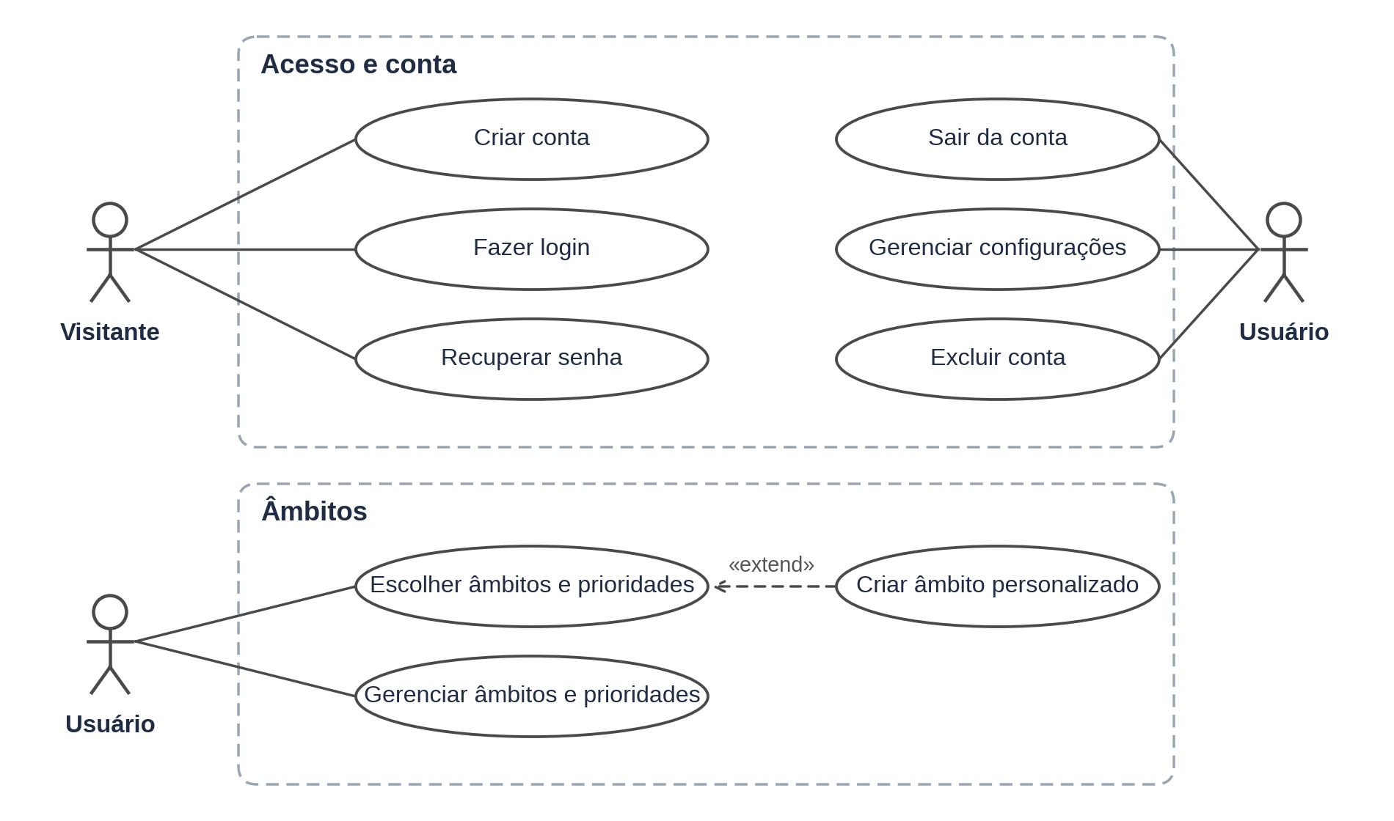
Fonte: Autoria própria
Figura 2 – Diagrama de casos de uso – atividades, conclusão e gamificação
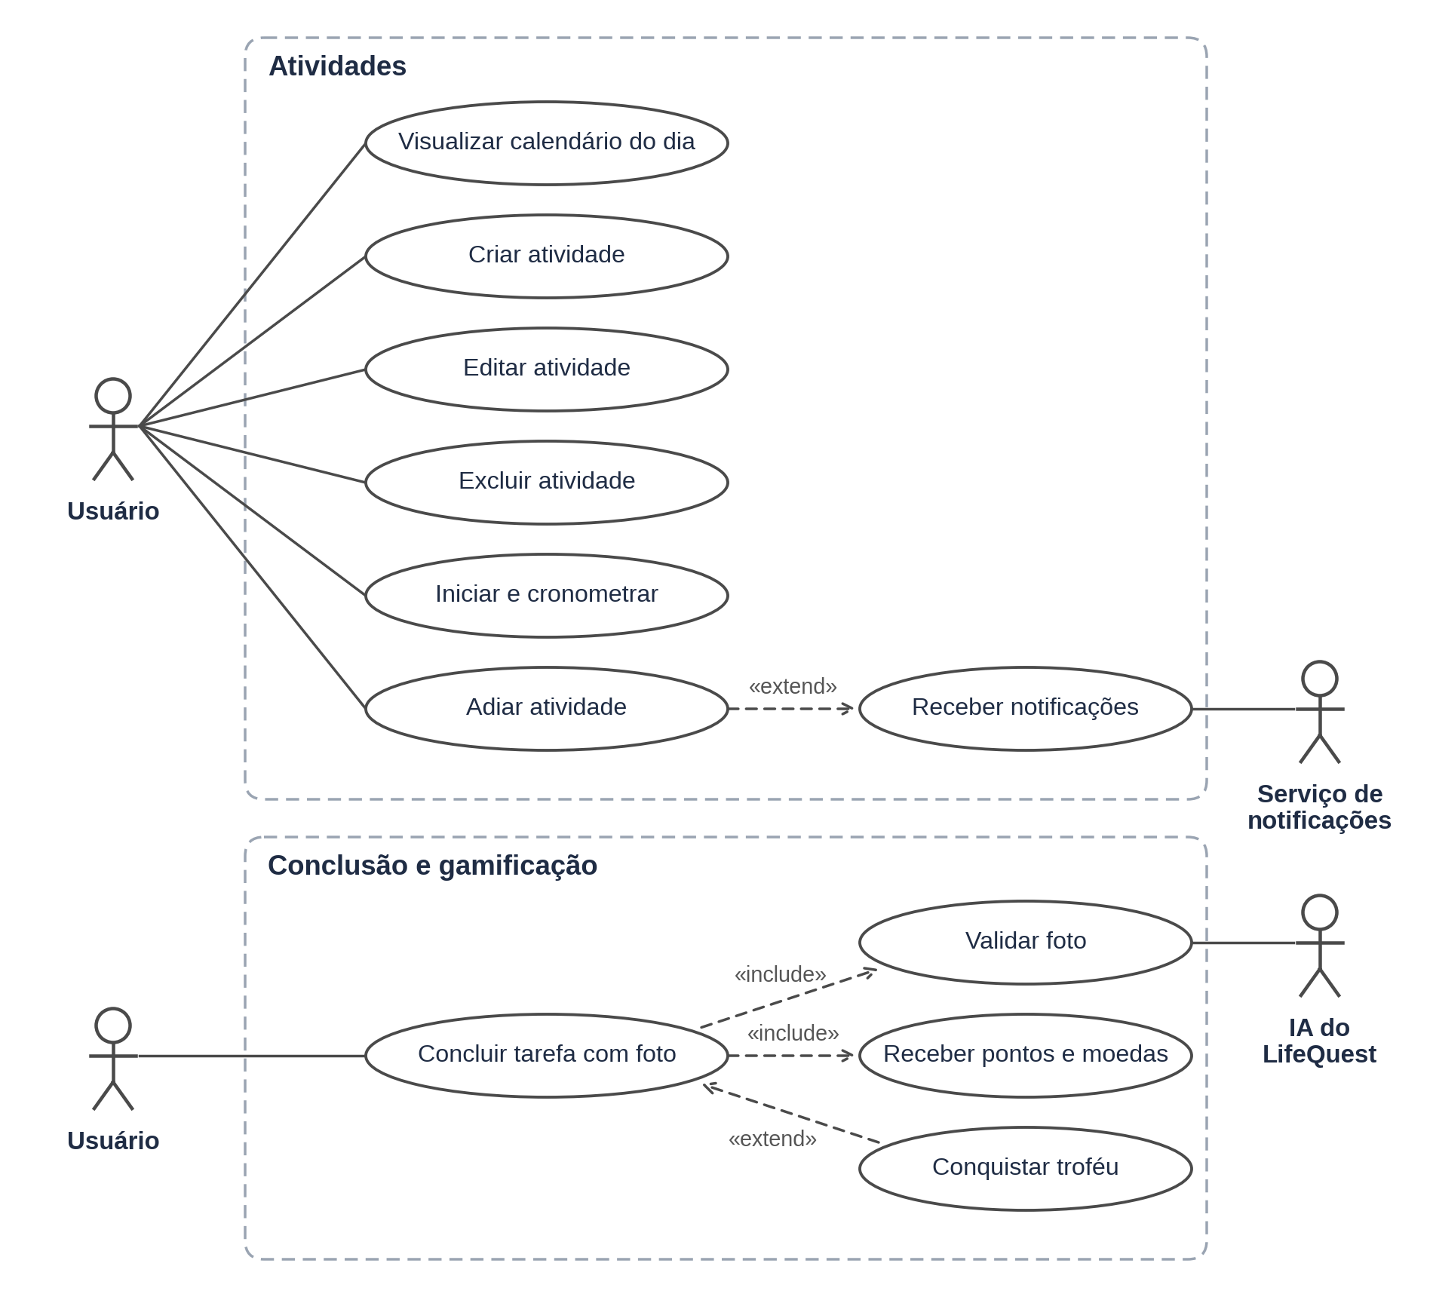
Fonte: Autoria própria
Figura 3 – Diagrama de casos de uso – social e insights
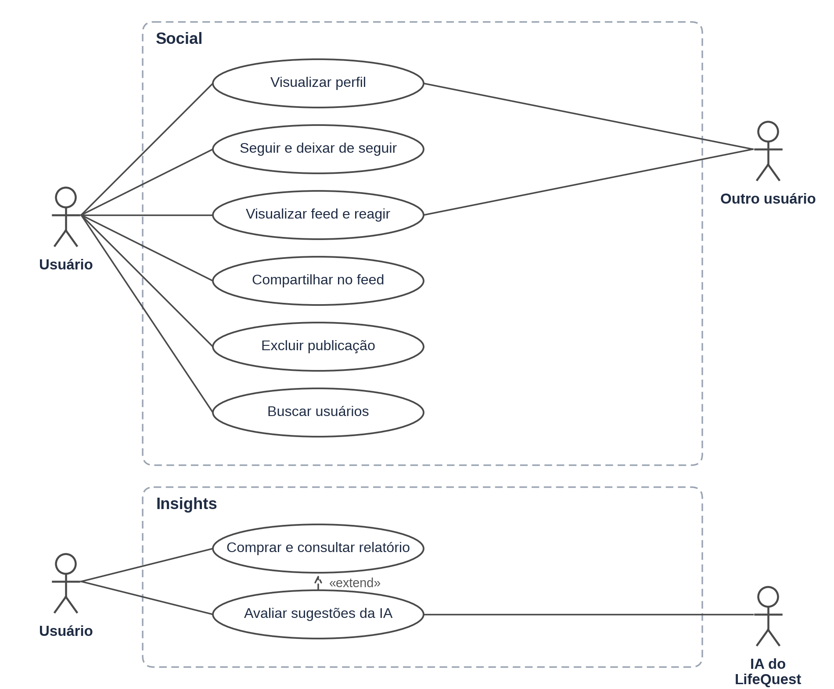
Fonte: Autoria própria
Nos Quadros 3 a 21 são apresentadas as descrições narrativas dos casos de uso, também chamadas de casos de uso de baixo nível.
Quadro 3 – Caso de uso – Cadastrar usuário
Caso de Uso | RF01: CADASTRAR USUÁRIO
Ator Principal | VISITANTE
Ator Secundário | —
Pré-Condição | Não haver sessão ativa no aplicativo.
Pós-Condição | Conta criada e e-mail de confirmação enviado; após a confirmação, o usuário é levado à escolha de âmbitos.
Cadastrar usuário
Ações do Ator |  | Ações do Sistema
1 – O visitante toca em "Criar conta" na tela de login.
 |  | 2 – O sistema exibe o formulário com nome completo, e-mail, data de nascimento, nome de usuário, senha e confirmação de senha.
3 – O visitante digita o nome de usuário.
 |  | 4 – O sistema consulta o banco e informa se o nome de usuário está disponível.
5 – O visitante preenche os demais campos e toca em "Criar conta".
 |  | 6 – O sistema valida os dados, cria a conta, gera o perfil e envia o e-mail de confirmação.
 |  | 7 – O sistema exibe a tela "Confirme seu e-mail".
Fluxos alternativos
A1 (passo 4): nome de usuário em uso ou fora do formato; o sistema avisa e sugere outro.
Exceções
E1: campo vazio, e-mail inválido ou já cadastrado, senha curta ou confirmação diferente; o sistema informa o erro e não cria a conta.
Regras de negócio | RN01, RN02, RN03
Fonte: Autoria própria
Quadro 4 – Caso de uso – Autenticar usuário
Caso de Uso | RF02: AUTENTICAR USUÁRIO
Ator Principal | VISITANTE / USUÁRIO
Ator Secundário | —
Pré-Condição | Conta existente e e-mail confirmado (para entrar); sessão ativa (para sair).
Pós-Condição | Sessão iniciada ou encerrada.
Entrar
Ações do Ator |  | Ações do Sistema
1 – O visitante informa e-mail e senha e toca em "Entrar".
 |  | 2 – O sistema valida as credenciais e inicia a sessão.
 |  | 3 – O sistema carrega o perfil, os âmbitos, as atividades, os pontos e os troféus e exibe a tela inicial.
Sair
Ações do Ator |  | Ações do Sistema
1 – O usuário acessa as configurações e toca em "Sair da conta".
 |  | 2 – O sistema encerra a sessão e exibe a tela de login.
Fluxos alternativos
A1 (Entrar, passo 3): o usuário ainda não escolheu âmbitos; o sistema exibe a escolha de âmbitos.
Exceções
E1: e-mail ou senha incorretos; o sistema informa "E-mail ou senha incorretos".
E2: e-mail não confirmado; o sistema orienta a confirmar o e-mail.
Regras de negócio | —
Fonte: Autoria própria
Quadro 5 – Caso de uso – Recuperar senha
Caso de Uso | RF03: RECUPERAR SENHA
Ator Principal | VISITANTE
Ator Secundário | —
Pré-Condição | Nenhuma.
Pós-Condição | Senha redefinida e sessão iniciada.
Recuperar senha
Ações do Ator |  | Ações do Sistema
1 – O visitante toca em "Esqueci minha senha", informa o e-mail e toca em "Enviar link".
 |  | 2 – O sistema envia o link de redefinição, se o e-mail estiver cadastrado, e exibe a mesma mensagem de confirmação em qualquer caso.
3 – O visitante abre o link recebido.
 |  | 4 – O sistema exibe a tela "Nova senha".
5 – O visitante informa e confirma a nova senha.
 |  | 6 – O sistema grava a nova senha e exibe a tela inicial.
Exceções
E1: e-mail com formato inválido; o sistema pede um e-mail válido.
E2: nova senha curta ou diferente da confirmação; o sistema informa o erro.
Regras de negócio | RN02
Fonte: Autoria própria
Quadro 6 – Caso de uso – Gerenciar âmbitos e prioridades
Caso de Uso | RF04: GERENCIAR ÂMBITOS E PRIORIDADES
Ator Principal | USUÁRIO
Ator Secundário | —
Pré-Condição | Sessão ativa.
Pós-Condição | Âmbitos e prioridades gravados; as próximas conclusões pontuam conforme as prioridades.
Escolher âmbitos e prioridades
Ações do Ator |  | Ações do Sistema
 |  | 1 – O sistema lista os âmbitos padrão e os personalizados, cada um com ícone, nome, descrição e estrela de prioridade, seguidos de "Criar âmbito" e do botão "Confirmar âmbitos".
2 – O usuário toca nos âmbitos que deseja usar e na estrela dos mais importantes.
 |  | 3 – O sistema indica quantas prioridades estão marcadas e quantas são permitidas.
4 – O usuário toca em "Confirmar âmbitos".
 |  | 5 – O sistema grava as escolhas e exibe o perfil (primeiro acesso) ou volta ao perfil (edição).
Criar âmbito personalizado
Ações do Ator |  | Ações do Sistema
1 – O usuário toca em "Criar âmbito", informa nome, descrição e cor e confirma.
 |  | 2 – O sistema adiciona o âmbito ao fim da lista, já selecionado.
Fluxos alternativos
A1 (passo 2): o usuário toca na estrela de um âmbito não selecionado; o sistema seleciona o âmbito e marca a prioridade, se o limite permitir.
Exceções
E1: limite de prioridades atingido; a estrela fica esmaecida e o sistema explica a regra.
E2: tentativa de remover âmbito com atividades; o sistema impede a remoção.
Regras de negócio | RN04, RN05, RN20
Fonte: Autoria própria
Quadro 7 – Caso de uso – Visualizar calendário de atividades
Caso de Uso | RF05: VISUALIZAR CALENDÁRIO DE ATIVIDADES
Ator Principal | USUÁRIO
Ator Secundário | —
Pré-Condição | Sessão ativa e âmbitos escolhidos.
Pós-Condição | Nenhuma alteração de dados.
Visualizar calendário
Ações do Ator |  | Ações do Sistema
1 – O usuário acessa a aba "Início".
 |  | 2 – O sistema exibe o calendário do mês com as listras coloridas das atividades e a lista do dia atual, com horários e botão "Concluir".
3 – O usuário toca em outro dia.
 |  | 4 – O sistema seleciona o dia e exibe as atividades correspondentes.
Fluxos alternativos
A1: o usuário troca o mês pelas setas.
A2: o usuário toca em uma atividade; o sistema exibe o detalhe (RF08).
Regras de negócio | RN16
Fonte: Autoria própria
Quadro 8 – Caso de uso – Gerenciar atividades
Caso de Uso | RF06: GERENCIAR ATIVIDADES
Ator Principal | USUÁRIO
Ator Secundário | —
Pré-Condição | Sessão ativa. Para alterar ou excluir, a atividade deve existir.
Pós-Condição | Atividade gravada, alterada ou removida, com reflexo no calendário.
Cadastrar atividade
Ações do Ator |  | Ações do Sistema
1 – O usuário toca no botão flutuante "+".
 |  | 2 – O sistema exibe o formulário com a data do dia selecionado.
3 – O usuário escolhe o âmbito, informa o nome, a data e o horário de início e, opcionalmente, o término, a repetição com frequência e os lembretes.
4 – O usuário toca em "Salvar atividade".
 |  | 5 – O sistema valida e grava a atividade e os lembretes e exibe o calendário no dia da atividade.
Alterar atividade
Ações do Ator |  | Ações do Sistema
1 – No detalhe da atividade, o usuário toca no ícone de lápis.
 |  | 2 – O sistema exibe o formulário preenchido.
3 – O usuário altera os dados e salva.
 |  | 4 – O sistema valida e grava as alterações.
Excluir atividade
Ações do Ator |  | Ações do Sistema
1 – No detalhe da atividade, o usuário toca em "Excluir atividade".
 |  | 2 – O sistema pede confirmação.
3 – O usuário confirma.
 |  | 4 – O sistema remove a atividade e as próximas ocorrências, mantendo o histórico de conclusões.
Exceções
E1: nome vazio ou término igual ao início; o sistema informa o erro.
Regras de negócio | RN16, RN17
Fonte: Autoria própria
Quadro 9 – Caso de uso – Notificar atividades
Caso de Uso | RF07: NOTIFICAR ATIVIDADES
Ator Principal | SERVIÇO DE NOTIFICAÇÕES
Ator Secundário | USUÁRIO
Pré-Condição | Atividade agendada e não concluída na data.
Pós-Condição | Atividade iniciada ou adiada.
Notificar e adiar
Ações do Ator |  | Ações do Sistema
 |  | 1 – No horário de cada lembrete escolhido, o sistema exibe a notificação com o nome da atividade e o tempo que falta.
 |  | 2 – No horário de início, o sistema exibe a notificação com os botões "Iniciar" e "Adiar 10 min".
3 – O usuário toca em "Adiar 10 min".
 |  | 4 – O sistema registra o adiamento e exibe a notificação de início novamente 10 minutos depois.
Fluxos alternativos
A1 (passo 3): o usuário toca em "Iniciar" (RF08).
A2: o usuário toca no corpo da notificação; o sistema exibe o detalhe da atividade.
Regras de negócio | RN17, RN18
Fonte: Autoria própria
Quadro 10 – Caso de uso – Cronometrar atividade
Caso de Uso | RF08: CRONOMETRAR ATIVIDADE
Ator Principal | USUÁRIO
Ator Secundário | —
Pré-Condição | Atividade de hoje ou de data passada, não concluída.
Pós-Condição | Atividade em andamento, com horário de início registrado.
Iniciar e acompanhar
Ações do Ator |  | Ações do Sistema
1 – O usuário toca em "Iniciar" na notificação ou em "Iniciar atividade" no detalhe.
 |  | 2 – O sistema registra o início e exibe, na notificação, o tempo até o término.
3 – O usuário toca na notificação.
 |  | 4 – O sistema exibe o detalhe com o relógio e o horário previsto de término.
 |  | 5 – Após o término previsto, o sistema continua a contagem em negativo, em vermelho, até a conclusão (RF09).
Fluxos alternativos
A1 (passo 2): atividade sem término; o sistema exibe o tempo decorrido.
Regras de negócio | RN19
Fonte: Autoria própria
Quadro 11 – Caso de uso – Concluir atividade com comprovação por foto
Caso de Uso | RF09: CONCLUIR ATIVIDADE COM COMPROVAÇÃO POR FOTO
Ator Principal | USUÁRIO
Ator Secundário | IA DO LIFEQUEST
Pré-Condição | Atividade de hoje ou de data passada, ainda não concluída na data.
Pós-Condição | Conclusão registrada, pontos e moedas creditados (RF10) e troféus avaliados (RF11).
Concluir atividade
Ações do Ator |  | Ações do Sistema
1 – O usuário toca em "Concluir tarefa" ou em "Concluir" na lista do calendário.
 |  | 2 – O sistema explica que é necessária uma selfie com o rosto e a tarefa ao fundo.
3 – O usuário toca em "Tirar selfie" e fotografa.
 |  | 4 – O sistema exibe a foto, os botões "Tirar outra foto" e "Enviar para aprovação" e a caixa "Compartilhar no feed".
5 – O usuário toca em "Enviar para aprovação".
 |  | 6 – O servidor confirma a identidade e a posse da atividade e envia a foto à IA.
 |  | 7 – A IA aprova a foto; o servidor grava a foto e registra a conclusão no banco.
 |  | 8 – O sistema exibe os pontos ganhos, o novo saldo e, se houver, o troféu conquistado.
Fluxos alternativos
A1 (passo 4): o usuário toca em "Tirar outra foto"; volta ao passo 3.
A2 (passo 7): a IA recusa a foto; o sistema exibe o motivo, registra a tentativa e não concede pontos.
A3 (passo 8): a caixa de compartilhamento está marcada; o sistema publica a foto e a atividade no feed.
Exceções
E1: IA indisponível ou cota esgotada; o sistema informa e permite tentar mais tarde.
E2: ocorrência já concluída ou de data futura; o banco recusa o registro.
Regras de negócio | RN06, RN07, RN08, RN13
Fonte: Autoria própria
Quadro 12 – Caso de uso – Conceder troféus
Caso de Uso | RF11: CONCEDER TROFÉUS
Ator Principal | USUÁRIO
Ator Secundário | —
Pré-Condição | Conclusão validada (RF09).
Pós-Condição | Troféu guardado e visível no perfil.
Exibir troféu conquistado
Ações do Ator |  | Ações do Sistema
 |  | 1 – O sistema avalia as regras de ofensiva, novo hábito e frequência.
 |  | 2 – O sistema exibe o troféu no centro da tela, com nome, descrição, caixa "Compartilhar este troféu no feed", botão "Pronto" e X no canto superior direito.
3 – O usuário toca em "Pronto".
 |  | 4 – O sistema guarda o troféu no perfil e, se for o primeiro, aplica o contorno no ícone do perfil.
Fluxos alternativos
A1 (passo 3): caixa marcada; o sistema publica o troféu no feed.
A2 (passo 3): o usuário toca no X; o sistema fecha a tela sem publicar.
Regras de negócio | RN09, RN10, RN11, RN12
Fonte: Autoria própria
Quadro 13 – Caso de uso – Visualizar perfil
Caso de Uso | RF12: VISUALIZAR PERFIL
Ator Principal | USUÁRIO
Ator Secundário | OUTRO USUÁRIO
Pré-Condição | Sessão ativa.
Pós-Condição | Nenhuma alteração de dados.
Visualizar perfil
Ações do Ator |  | Ações do Sistema
1 – O usuário acessa a aba "Perfil" ou toca no nome de outro usuário.
 |  | 2 – O sistema exibe o ícone com a inicial, o @nome de usuário, o nome real (se permitido), os números de dias seguidos, pontos, troféus, seguidores e seguindo.
3 – O usuário escolhe uma das abas: Publicações, Troféus ou Âmbitos.
 |  | 4 – O sistema exibe o conteúdo da aba.
Fluxos alternativos
A1: no próprio perfil, o usuário toca na engrenagem (RF17) ou em "Adicionar âmbitos e mudar prioridades" (RF04).
Regras de negócio | RN21
Fonte: Autoria própria
Quadro 14 – Caso de uso – Seguir usuários
Caso de Uso | RF13: SEGUIR USUÁRIOS
Ator Principal | USUÁRIO
Ator Secundário | OUTRO USUÁRIO
Pré-Condição | Perfil, publicação ou resultado de busca de outro usuário em tela.
Pós-Condição | Vínculo de seguidor criado ou removido.
Seguir e deixar de seguir
Ações do Ator |  | Ações do Sistema
1 – O usuário toca em "Seguir".
 |  | 2 – O sistema grava o vínculo e troca o botão para "Seguindo".
3 – O usuário toca em "Seguindo".
 |  | 4 – O sistema remove o vínculo.
Regras de negócio | —
Fonte: Autoria própria
Quadro 15 – Caso de uso – Visualizar feed e reagir
Caso de Uso | RF14: VISUALIZAR FEED E REAGIR
Ator Principal | USUÁRIO
Ator Secundário | OUTRO USUÁRIO
Pré-Condição | Sessão ativa.
Pós-Condição | Reação gravada ou removida.
Reagir a uma publicação
Ações do Ator |  | Ações do Sistema
1 – O usuário acessa a aba "Feed".
 |  | 2 – O sistema exibe as publicações, da mais recente para a mais antiga.
3 – O usuário toca em joia ou em coração em uma publicação.
 |  | 4 – O sistema grava a reação e atualiza o contador.
Fluxos alternativos
A1 (passo 3): o usuário toca novamente na mesma reação; o sistema a remove.
Regras de negócio | RN14
Fonte: Autoria própria
Quadro 16 – Caso de uso – Gerenciar publicações
Caso de Uso | RF15: GERENCIAR PUBLICAÇÕES
Ator Principal | USUÁRIO
Ator Secundário | —
Pré-Condição | Atividade validada, troféu conquistado ou relatório comprado (para publicar); publicação própria (para excluir).
Pós-Condição | Publicação criada ou removida.
Compartilhar no feed
Ações do Ator |  | Ações do Sistema
1 – O usuário marca a caixa de compartilhamento e confirma a ação ("Enviar para aprovação", "Pronto" ou "Publicar").
 |  | 2 – O sistema cria a publicação, exibida no feed e no perfil.
Excluir publicação
Ações do Ator |  | Ações do Sistema
1 – O usuário toca na lixeira da publicação ou abre a publicação pelo perfil e toca em "Excluir publicação".
 |  | 2 – O sistema pede confirmação.
3 – O usuário confirma.
 |  | 4 – O sistema remove a publicação e suas reações.
Fluxos alternativos
A1: a caixa não é marcada; nada é publicado.
Regras de negócio | RN13, RN22
Fonte: Autoria própria
Quadro 17 – Caso de uso – Buscar usuários
Caso de Uso | RF16: BUSCAR USUÁRIOS
Ator Principal | USUÁRIO
Ator Secundário | —
Pré-Condição | Sessão ativa.
Pós-Condição | Nenhuma alteração de dados.
Buscar usuários
Ações do Ator |  | Ações do Sistema
1 – No feed, o usuário digita parte de um nome de usuário no campo "Buscar usuários".
 |  | 2 – O sistema substitui as publicações pela lista de usuários encontrados, com avatar, @, troféus, seguidores e botão "Seguir".
3 – O usuário toca em um resultado.
 |  | 4 – O sistema exibe o perfil do usuário (RF12).
Fluxos alternativos
A1 (passo 3): o usuário toca em "Seguir" (RF13).
A2: o usuário apaga o termo; o sistema volta a exibir o feed.
Exceções
E1: nenhum usuário encontrado; o sistema informa e sugere conferir a grafia.
Regras de negócio | RN25
Fonte: Autoria própria
Quadro 18 – Caso de uso – Gerenciar configurações
Caso de Uso | RF17: GERENCIAR CONFIGURAÇÕES
Ator Principal | USUÁRIO
Ator Secundário | —
Pré-Condição | Sessão ativa.
Pós-Condição | Configuração alterada.
Alterar configurações
Ações do Ator |  | Ações do Sistema
1 – O usuário toca na engrenagem no canto superior direito do perfil.
 |  | 2 – O sistema exibe as configurações.
3 – O usuário altera o nome de usuário, a cor do ícone, a exibição do nome real ou a senha.
 |  | 4 – O sistema valida e grava a alteração.
Contatar o suporte
Ações do Ator |  | Ações do Sistema
1 – O usuário toca em "Contatar o suporte", escolhe o assunto, escreve a mensagem e envia.
 |  | 2 – O sistema grava a mensagem e confirma o envio.
Exceções
E1: nome de usuário em uso ou inválido; o sistema informa.
E2: senha atual incorreta ou nova senha inválida; o sistema informa.
Regras de negócio | RN01, RN02
Fonte: Autoria própria
Quadro 19 – Caso de uso – Excluir conta
Caso de Uso | RF18: EXCLUIR CONTA
Ator Principal | USUÁRIO
Ator Secundário | —
Pré-Condição | Sessão ativa.
Pós-Condição | Conta e dados do usuário apagados.
Excluir conta
Ações do Ator |  | Ações do Sistema
1 – Nas configurações, o usuário toca em "Excluir conta".
 |  | 2 – O sistema explica o que será apagado e pede que o usuário digite seu nome de usuário.
3 – O usuário digita o nome e confirma.
 |  | 4 – O sistema apaga a conta e, em cascata, atividades, pontos, troféus, publicações e vínculos, e exibe a tela de login.
Fluxos alternativos
A1: o usuário cancela; nada é alterado.
Exceções
E1: o nome digitado não confere; o sistema não exclui a conta.
Regras de negócio | —
Fonte: Autoria própria
Quadro 20 – Caso de uso – Comprar relatórios de insights
Caso de Uso | RF19: COMPRAR RELATÓRIOS DE INSIGHTS
Ator Principal | USUÁRIO
Ator Secundário | —
Pré-Condição | Sessão ativa.
Pós-Condição | Moedas debitadas e relatório disponível por 3 dias.
Comprar e consultar relatório
Ações do Ator |  | Ações do Sistema
1 – O usuário acessa a aba "Insights".
 |  | 2 – O sistema exibe o saldo de moedas e os relatórios em ordem de preço.
3 – O usuário toca em "Desbloquear" em um relatório.
 |  | 4 – O sistema pede confirmação, com o preço, o saldo restante e o prazo de 3 dias.
5 – O usuário confirma.
 |  | 6 – O sistema debita as moedas, gera o relatório do período e o exibe.
Fluxos alternativos
A1 (passo 3): já existe relatório do tipo no prazo; o sistema exibe "Abrir relatório".
A2: o usuário abre um relatório expirado; o sistema informa e oferece nova compra.
A3 (passo 6): o usuário marca a caixa e toca em "Publicar"; o sistema publica o resumo no feed.
Exceções
E1: saldo insuficiente; o botão fica desabilitado e mostra quantas moedas faltam.
Regras de negócio | RN15, RN24
Fonte: Autoria própria
Quadro 21 – Caso de uso – Avaliar sugestões da IA
Caso de Uso | RF20: AVALIAR SUGESTÕES DA IA
Ator Principal | USUÁRIO
Ator Secundário | IA DO LIFEQUEST
Pré-Condição | Relatório mensal detalhado comprado.
Pós-Condição | Sugestões aceitas incluídas no calendário.
Avaliar sugestões
Ações do Ator |  | Ações do Sistema
 |  | 1 – O sistema envia à IA os âmbitos, as prioridades e o histórico do usuário.
 |  | 2 – A IA devolve cinco atividades com âmbito, título, data, horários, frequência, lembretes e motivo.
 |  | 3 – O sistema exibe as sugestões com os botões "Recusar", "Editar" e "Aceitar".
4 – O usuário toca em "Aceitar".
 |  | 5 – O sistema inclui a atividade no calendário e marca a sugestão como aceita.
Fluxos alternativos
A1 (passo 4): "Recusar"; a sugestão fica como recusada.
A2 (passo 4): "Editar"; o sistema abre o formulário preenchido (RF06) e, ao salvar, marca a sugestão como aceita.
Exceções
E1: a IA não responde; o sistema completa as sugestões com regras internas.
Regras de negócio | RN23
Fonte: Autoria própria

4 PROJETO DETALHADO DO SOFTWARE
Este capítulo apresenta a arquitetura da aplicação, as tecnologias utilizadas, os modelos de dados, o diagrama de classes, o diagrama de atividades e as interfaces com o usuário.

4.1 Arquitetura da aplicação
O LifeQuest adota uma arquitetura cliente-servidor baseada em serviços em nuvem, apresentada na Figura 4. O aplicativo é um único arquivo HTML, com CSS e JavaScript, entregue pelo Netlify ao navegador do usuário. A partir do navegador, o aplicativo se comunica com o Supabase por meio da biblioteca supabase-jsO Superbase Auth realiza o cadastro, o login e a recuperação de senha e emite um token que identifica o usuário, e a API REST dá acesso às tabelas do PostgreSQL, sempre filtrado pelas políticas de segurança em nível de linha.
As operações que não podem ser executadas pelo próprio usuário passam pelo Worker do LifeQuest, um servidor no Cloudflare Workers. Ao concluir uma tarefa, o aplicativo envia a selfie e o token ao Worker, que confirma a identidade do usuário, verifica se a atividade pertence a ele, solicita a análise da imagem ao Workers AI e, em caso de aprovação, grava a foto no Supabase Storage e chama a função registrar_conclusao do banco com uma chave secreta, que existe apenas no servidor. Dessa forma, nem o usuário nem um aplicativo adulterado conseguem registrar conclusões ou alterar a pontuação.
Figura 4 – Arquitetura do software
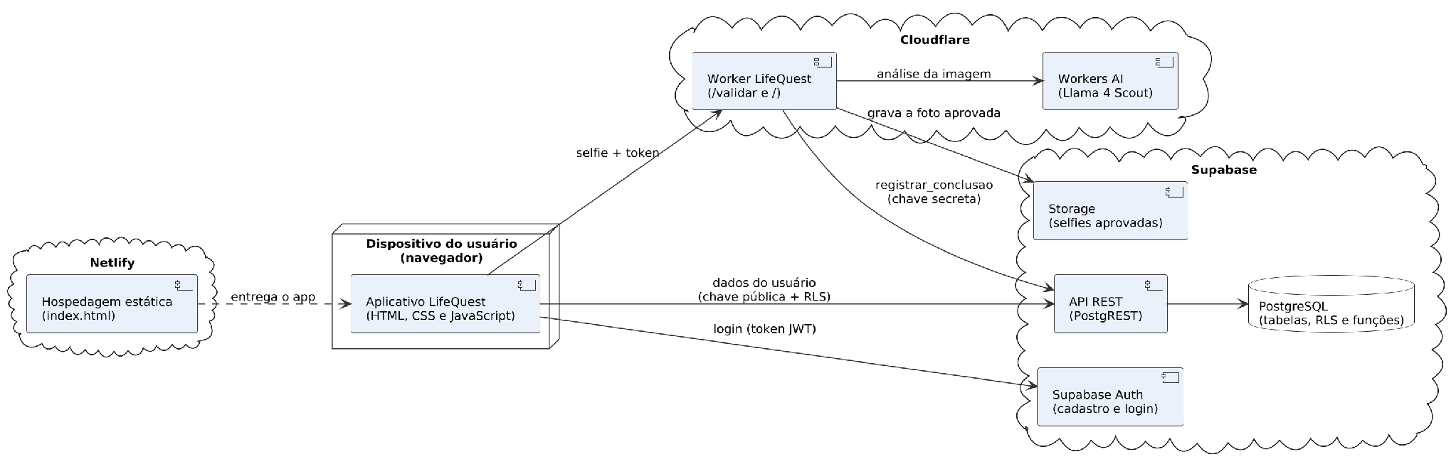
Fonte: Autoria própria

4.2 Tecnologias utilizadas e APIs
HTML, CSS e JavaScript
O aplicativo foi escrito em HTML, CSS e JavaScript, sem frameworks, em um único arquivo. O JavaScript é a linguagem de programação da Web, executada pelos navegadores; essa escolha permite que o aplicativo funcione em qualquer celular ou computador com um navegador atual, sem instalação.
Supabase e supabase-js
O Supabase é uma plataforma de código aberto que oferece, sobre um banco PostgreSQL, serviços de autenticação, API REST gerada automaticamente, armazenamento de arquivos e funções. A biblioteca supabase-js foi utilizada no aplicativo para cadastro, login, recuperação de senha e acesso às tabelas e funções do banco.
PostgreSQL
O PostgreSQL é um sistema gerenciador de banco de dados relacional de código aberto. No LifeQuest, além de armazenar os dados, ele executa as regras de negócio por meio de restrições, gatilhos e funções em PL/pgSQL e protege os dados com políticas de segurança em nível de linha.
Cloudflare Workers
O Cloudflare Workers é uma plataforma de execução de código sem servidor, em que funções JavaScript são executadas na rede da Cloudflare sob demanda. Foi utilizada para o servidor de validação das selfies, que guarda a chave secreta do banco e não pode ser executado no navegador.
Workers AI e Llama 4 Scout
O Workers AI permite executar modelos de inteligência artificial a partir de um Worker, com uma cota diária gratuita. O modelo utilizado foi o Llama 4 Scout, da Meta, um modelo multimodal capaz de analisar imagens e responder em texto, empregado na validação das selfies e na geração das sugestões de atividades.
Netlify
O Netlify é uma plataforma de hospedagem de sites estáticos e aplicações web, utilizada para publicar o aplicativo com um endereço público e acesso por HTTPS, que também é o destino dos links de confirmação de e-mail e de recuperação de senha.
PlantUML
O PlantUML é uma ferramenta de código aberto que gera diagramas UML a partir de descrições textuais. Foi utilizada na elaboração dos modelos de dados, do diagrama de classes, do diagrama de atividades e do diagrama de arquitetura.

4.3 Modelo de dados
O LifeQuest utiliza um banco de dados relacional PostgreSQL, hospedado no Supabase. O modelo foi elaborado em duas etapas, conceitual e lógica, e implementado por meio de dois scripts SQL, apresentados no Apêndice A: o primeiro cria as tabelas, as restrições, as funções de regra de negócio e os dados iniciais, e o segundo integra o banco ao Supabase, com autenticação, permissões e políticas de segurança em nível de linha.

4.3.1 Modelo conceitual
O modelo conceitual, apresentado na Figura 5 em notação de Chen, possui treze entidades. A entidade central é USUARIO, que escolhe âmbitos, cadastra atividades, conquista troféus, publica, reage, segue outros usuários, compra relatórios, movimenta moedas e envia mensagens ao suporte. Os relacionamentos ESCOLHE, SEGUE e REAGE são de muitos para muitos; ESCOLHE possui o atributo prioritario, que indica os âmbitos mais importantes, e REAGE possui o atributo tipo, que distingue joia e coração.
Uma decisão importante do modelo é a separação entre ATIVIDADE e EXECUCAO. A atividade guarda apenas a regra de agendamento, isto é, data de início, horários e frequência, enquanto a execução registra o que aconteceu em um dia específico: início, adiamento e conclusão. Assim, uma atividade diária não precisa gerar uma linha por dia no banco, e as ocorrências são calculadas a partir da regra.
Figura 5 – Modelo conceitual de dados
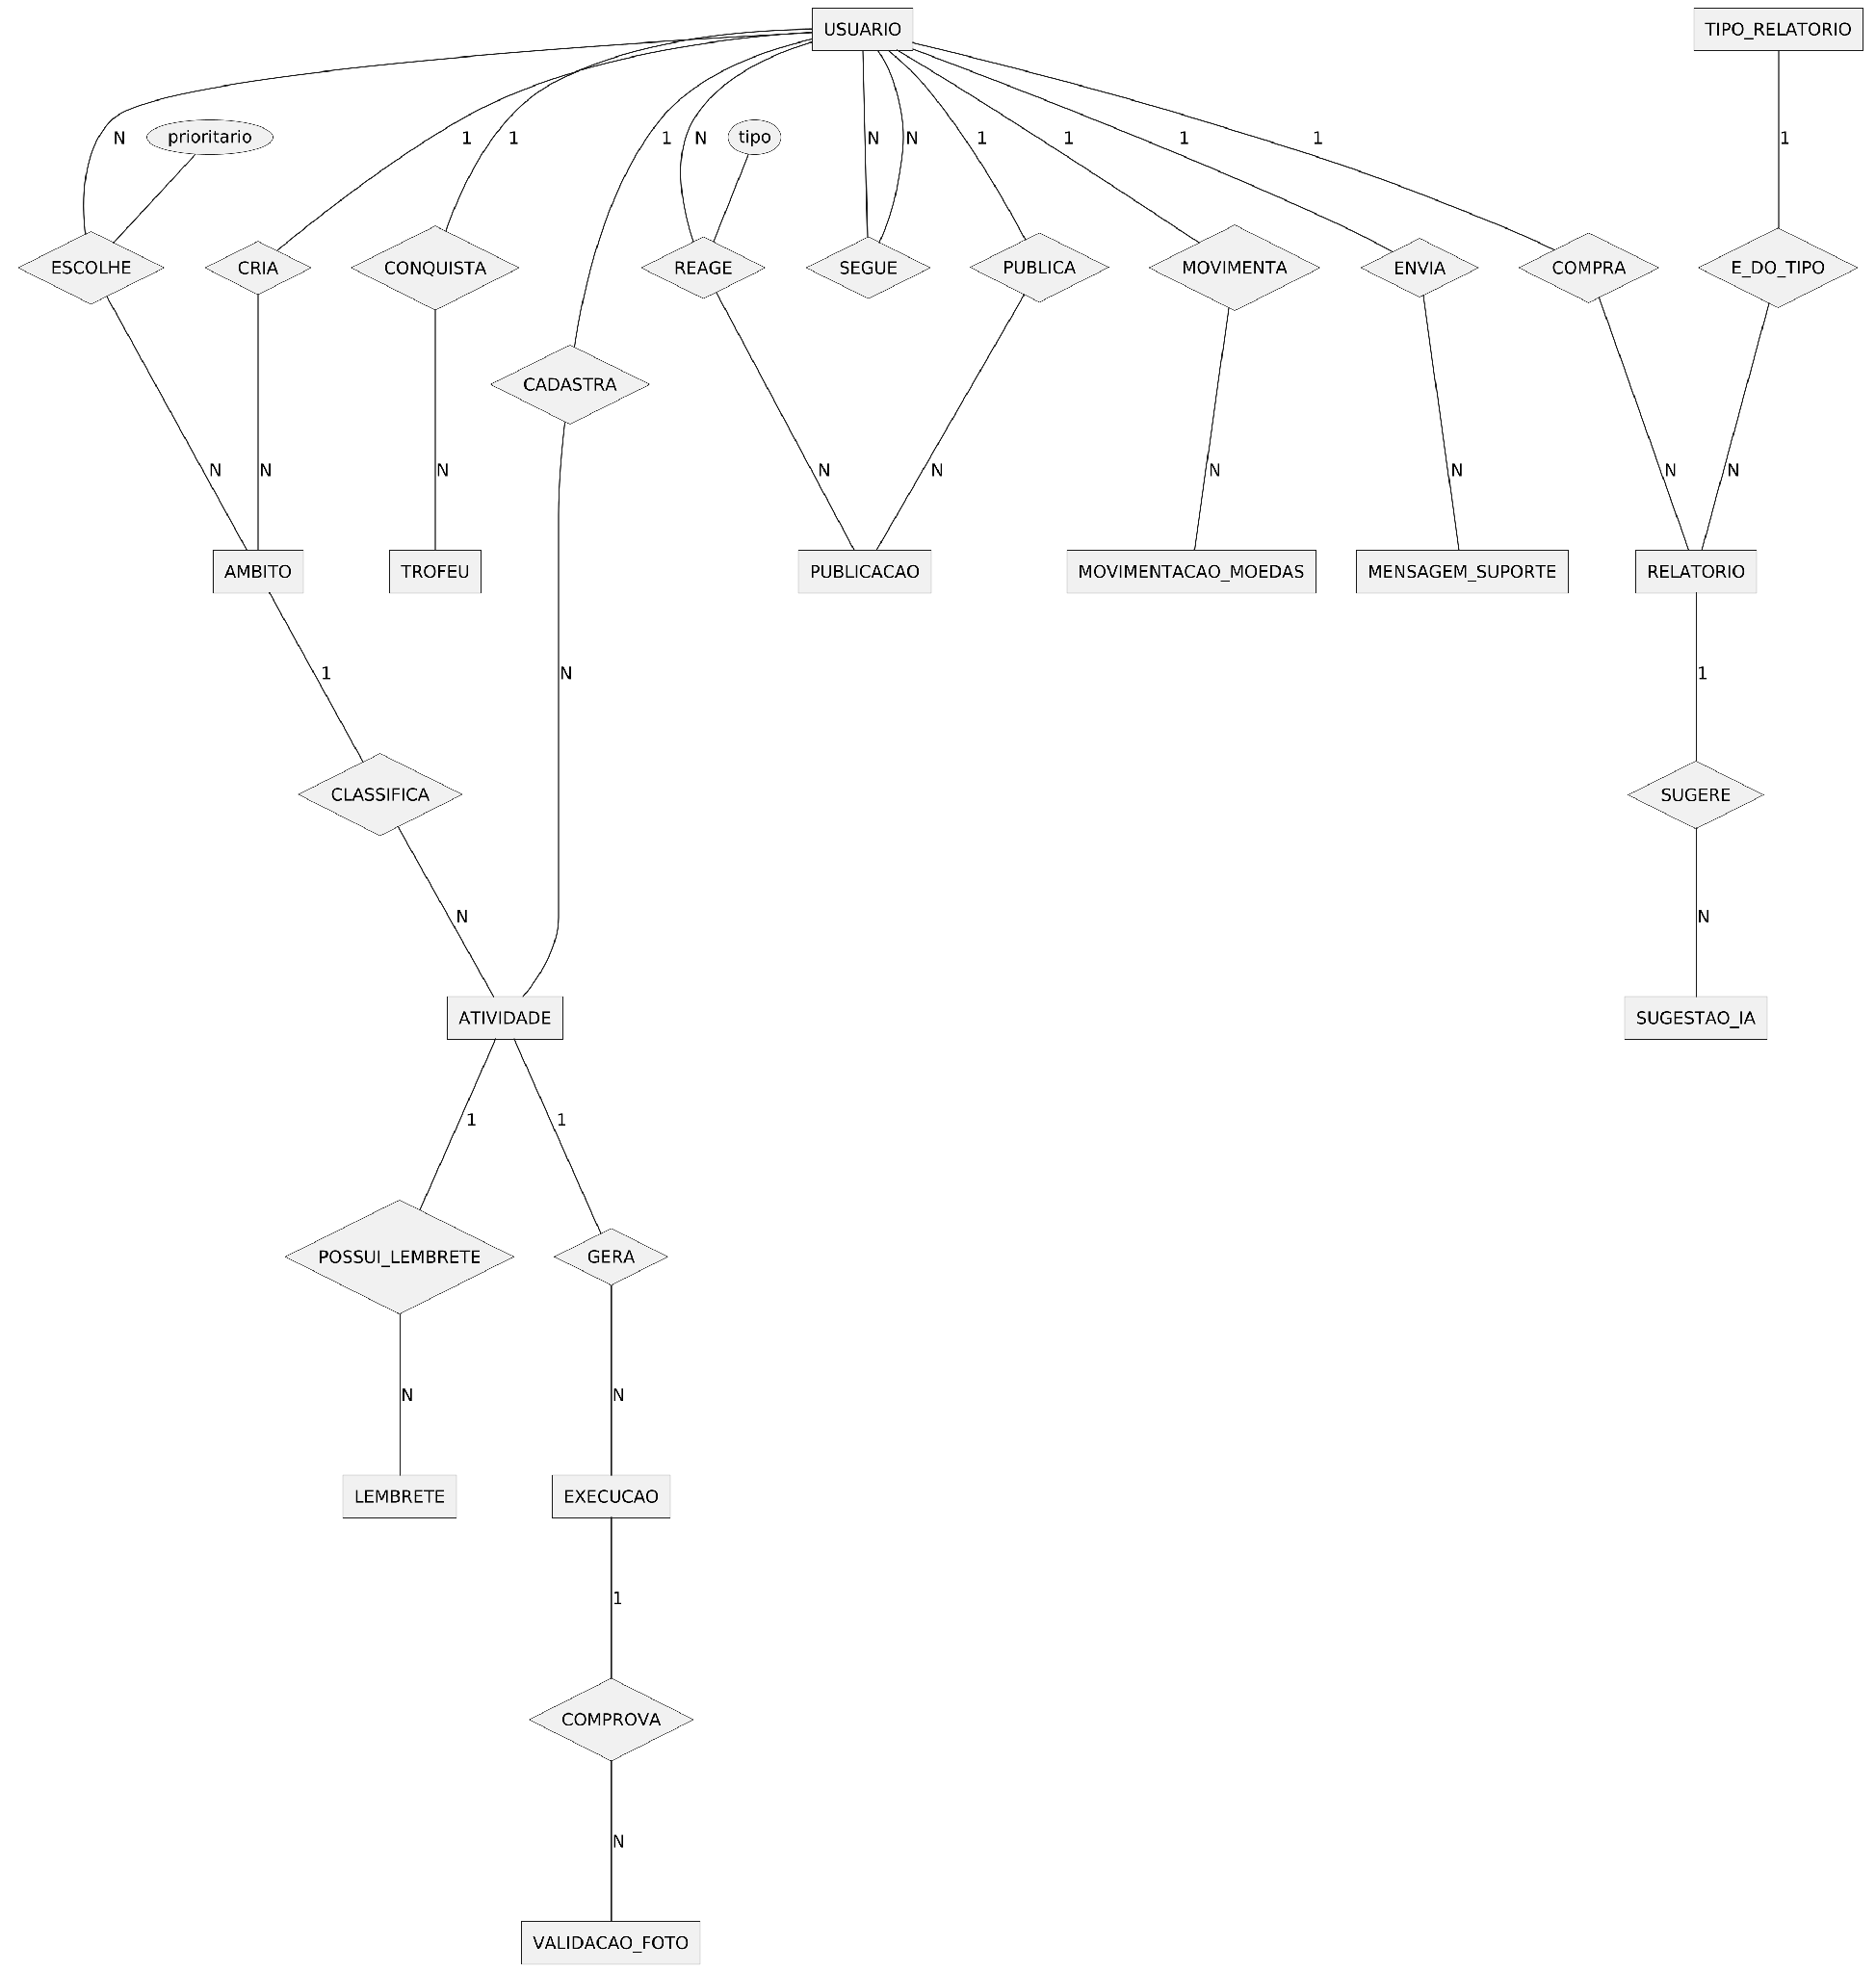
Fonte: Autoria própria

4.3.2 Modelo lógico
O modelo lógico, apresentado nas Figuras 6 e 7 em notação de pé de galinha, possui dezesseis tabelas. As relações de muitos para muitos do modelo conceitual originaram as tabelas associativas usuario_ambitos, seguidores e reacoes, cujas chaves primárias combinam as chaves estrangeiras das tabelas relacionadas. A relação entre atividade e lembrete originou a tabela atividade_lembretes, e o catálogo de relatórios originou a tabela tipos_relatorio.
Figura 6 – Modelo lógico de dados – usuários, âmbitos, atividades e gamificação
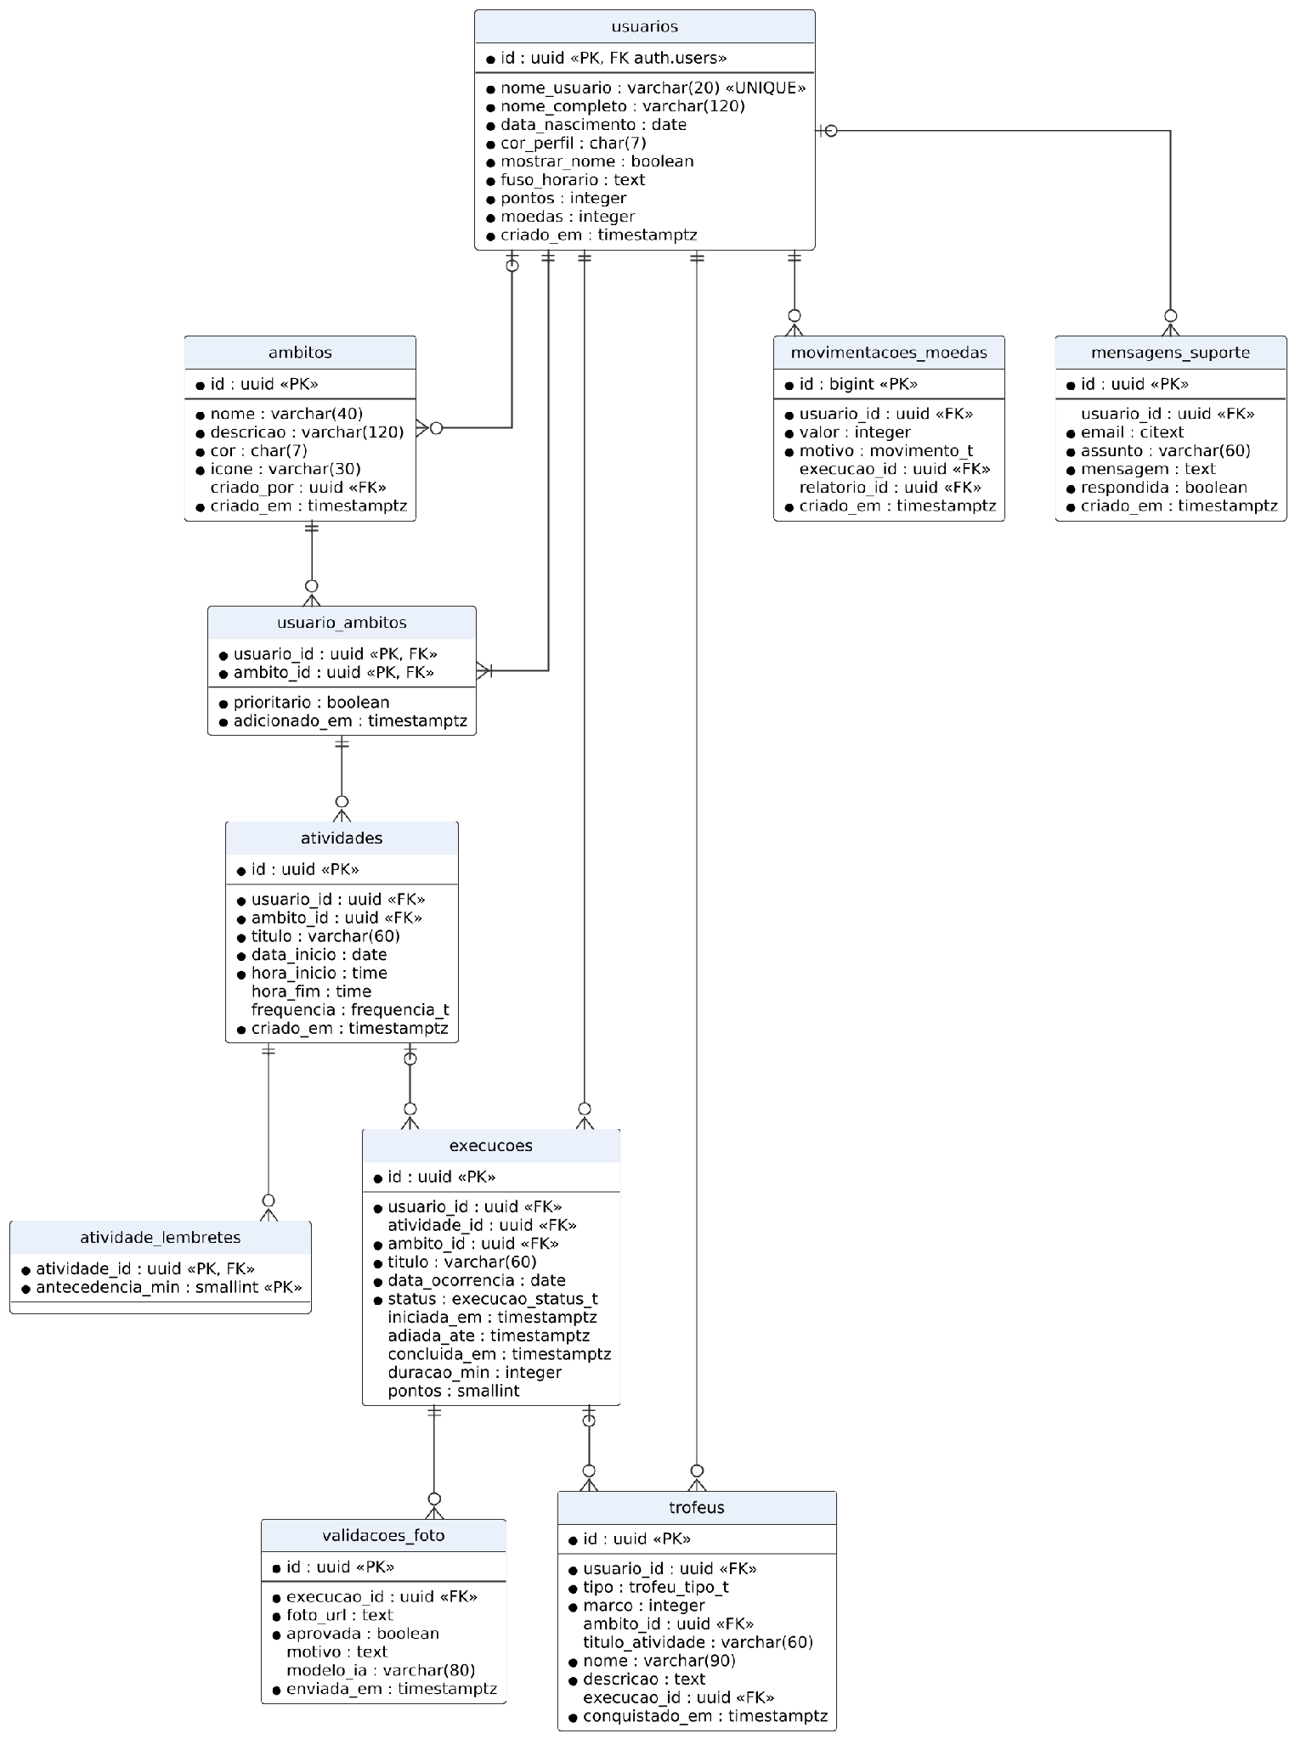
Fonte: Autoria própria
Figura 7 – Modelo lógico de dados – social e insights
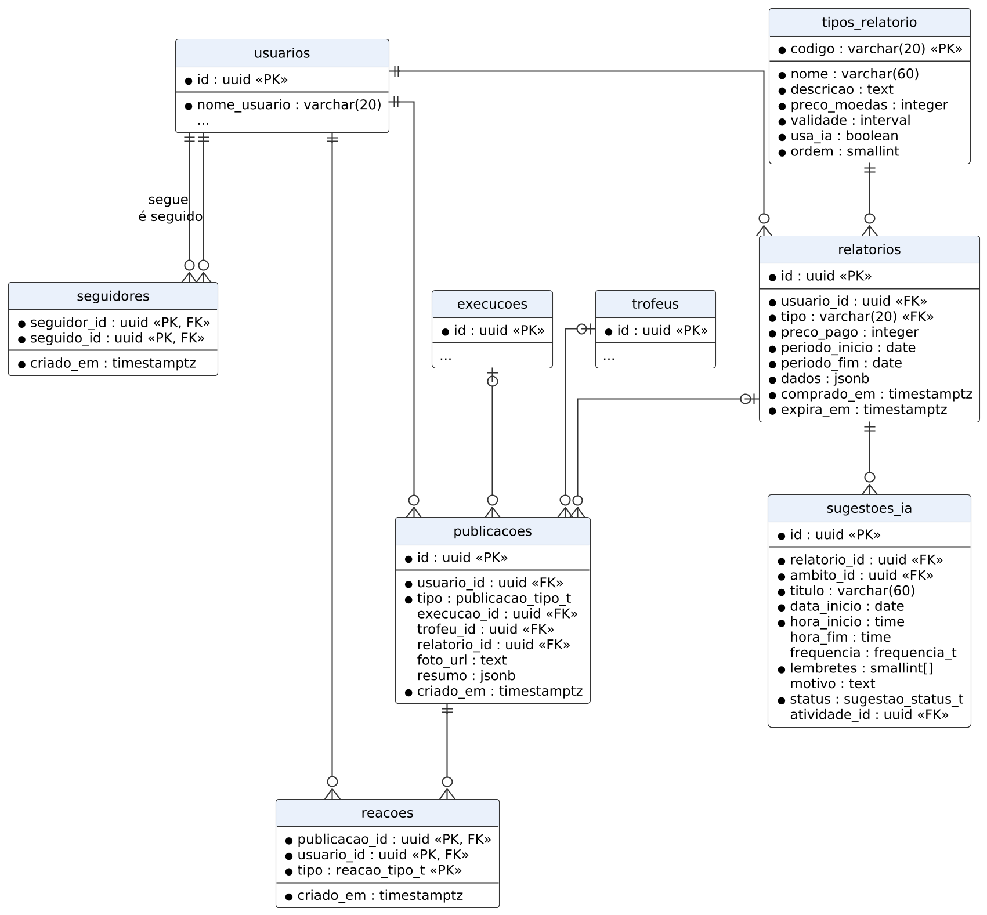
Fonte: Autoria própria
Os domínios e as validações foram implementados como restrições do próprio banco. O nome de usuário é único e aceita apenas de 3 a 20 caracteres entre letras minúsculas, números, ponto e sublinhado. As frequências, os tipos de troféu, de reação, de publicação e de movimentação de moedas são tipos enumerados. A tabela execucoes possui uma restrição de unicidade sobre o par atividade e data, que impede concluir a mesma ocorrência duas vezes. A tabela atividades referencia usuario_ambitos por uma chave estrangeira composta, o que garante, com uma única restrição, que a atividade use um âmbito escolhido pelo usuário e que um âmbito com atividades não possa ser removido.
As demais regras foram implementadas em funções e gatilhos: fn_checar_ambitos limita as prioridades conforme a quantidade de âmbitos; ocorre_em e agenda calculam as ocorrências das atividades; dias_seguidos calcula a ofensiva no fuso horário do usuário; registrar_conclusao registra a validação, credita pontos e moedas e concede troféus; e comprar_relatorio confere o saldo, debita as moedas e define a expiração de três dias. As moedas funcionam como um extrato bancário: além do saldo em usuarios, cada crédito e débito é registrado em movimentacoes_moedas, o que permite auditar a origem de cada moeda.

4.3.3 Diagrama de classes
O diagrama de classes da Figura 8 representa o domínio do LifeQuest. A classe associativa UsuarioAmbito guarda a prioridade de cada âmbito para cada usuário e determina a pontuação por conclusão. A classe Atividade possui a operação ocorreEm, que calcula se a atividade acontece em determinada data, e gera instâncias de Execucao, que concentram o ciclo de vida de cada ocorrência. A operação registrarConclusao, executada no servidor, recebe a ValidacaoFoto e pode originar troféus. As relações de composição indicam objetos que não existem sem o objeto principal, como lembretes, validações, reações e sugestões.
Figura 8 – Diagrama de classes
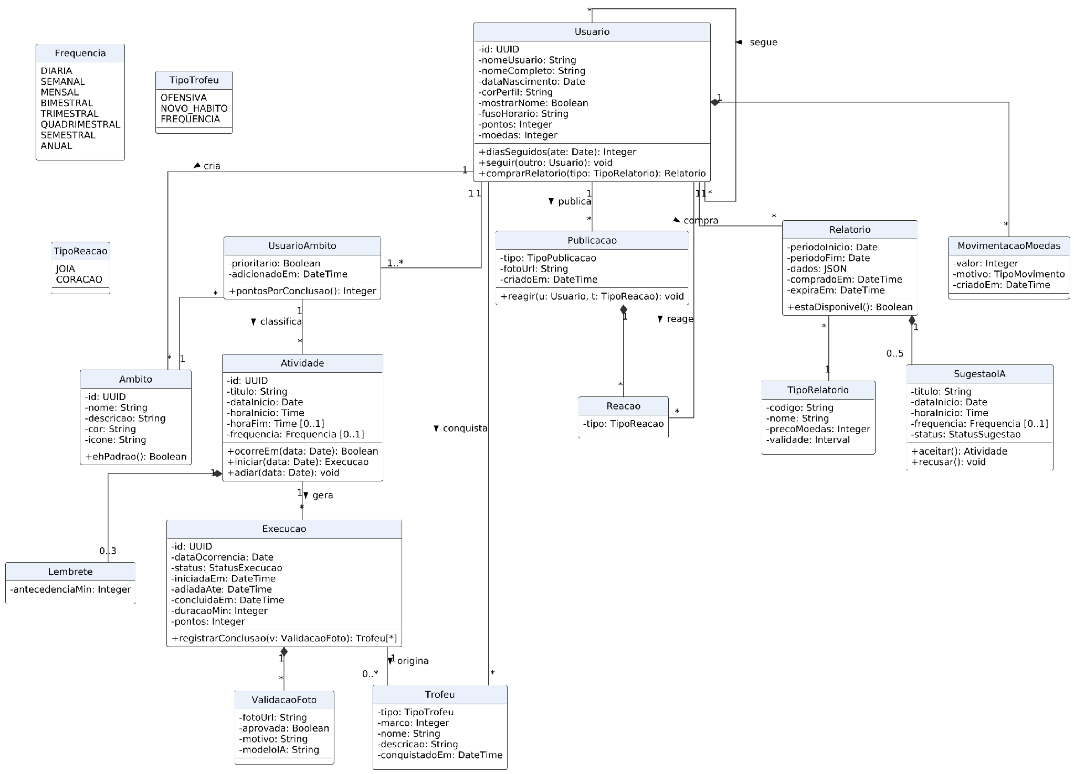
Fonte: Autoria própria

4.4 Diagrama de atividades
A Figura 9 apresenta o diagrama de atividades do processo de conclusão de uma tarefa, o mais importante do aplicativo, com as responsabilidades divididas entre o usuário, o aplicativo, o servidor e o banco de dados. O fluxo evidencia que a decisão sobre a aprovação ocorre no servidor, e não no aplicativo, e que tanto as tentativas aprovadas quanto as recusadas ficam registradas.
Figura 9 – Diagrama de atividades – concluir tarefa com comprovação por foto
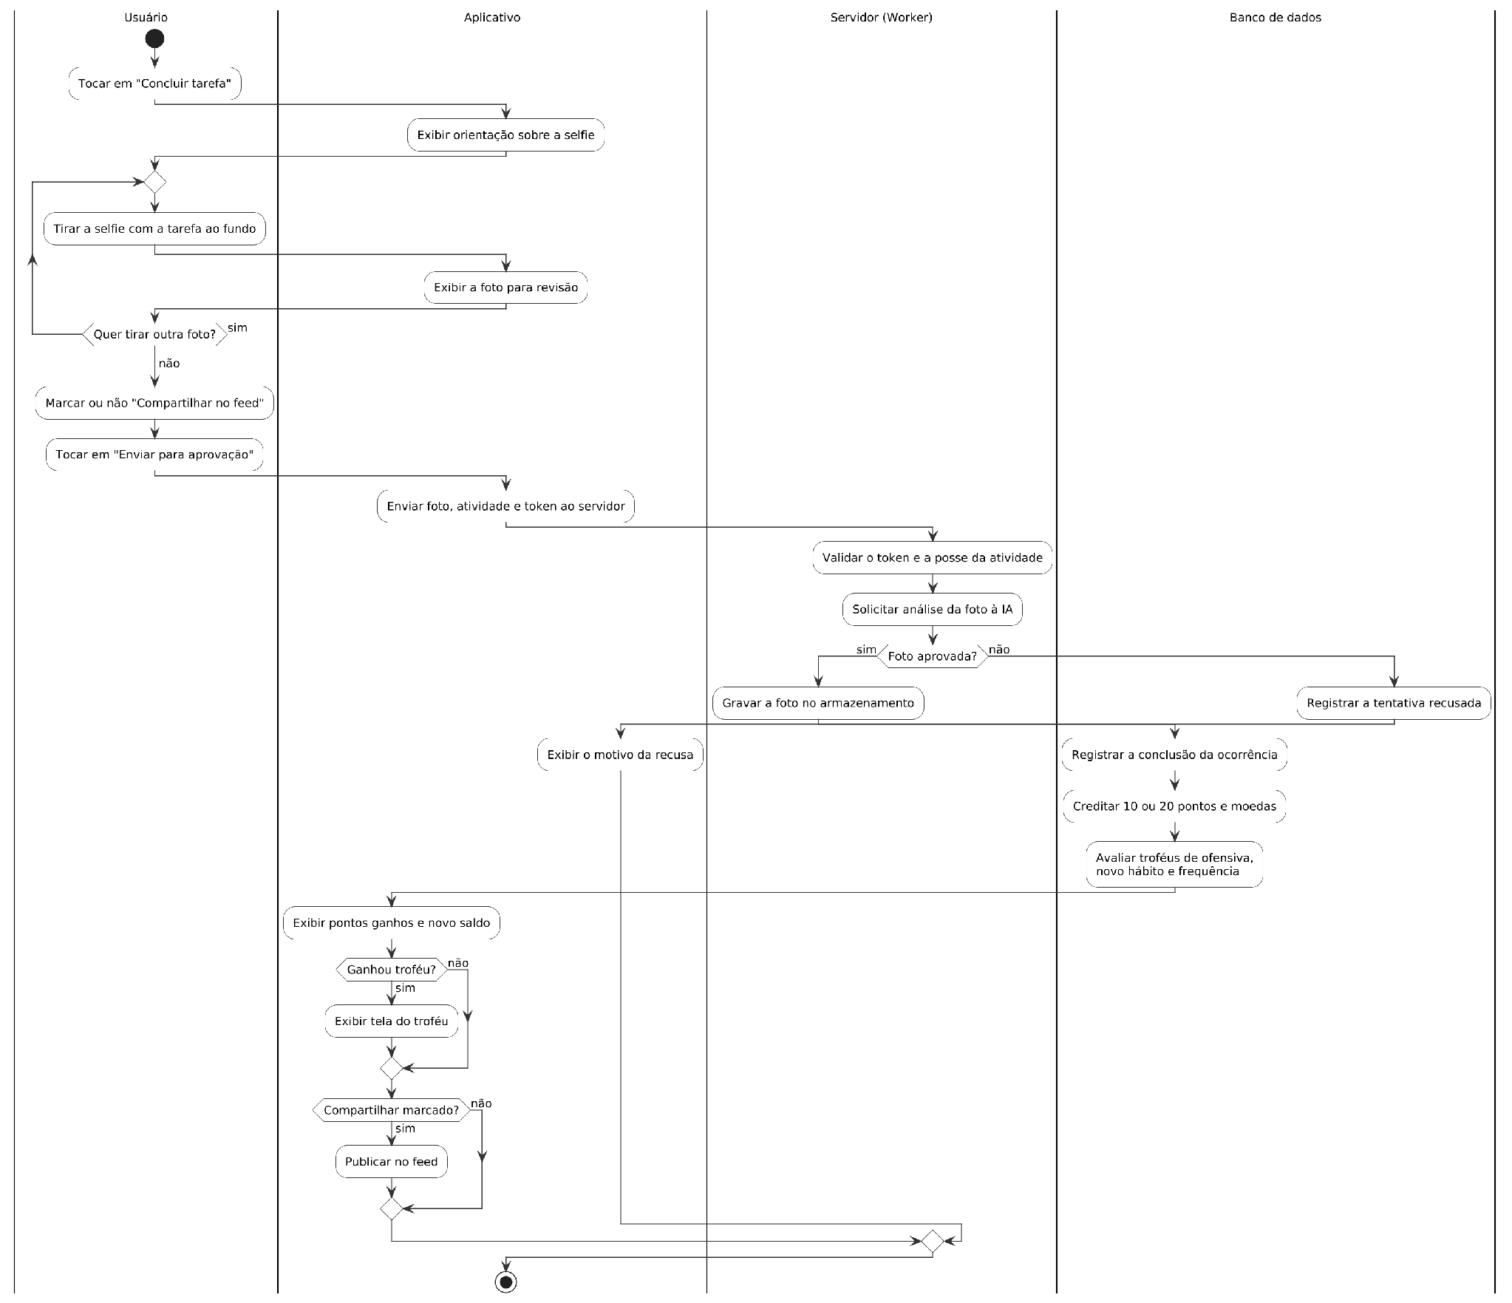
Fonte: Autoria própria

4.5 Interfaces com o usuário
O aplicativo foi projetado em tons claros e calmos de branco e azul, com a fonte Baloo 2 nos títulos e Figtree no texto, em formato de celular. A navegação principal é feita por uma barra inferior com quatro abas: Início, Feed, Insights e Perfil. As telas principais são apresentadas a seguir.
A tela de login exibe o nome LifeQuest na parte superior e, mais abaixo, os campos de e-mail e senha, o botão Entrar e as opções Esqueci minha senha e Criar conta. Em caso de erro, uma mensagem informa se as credenciais estão incorretas ou se o e-mail ainda não foi confirmado.
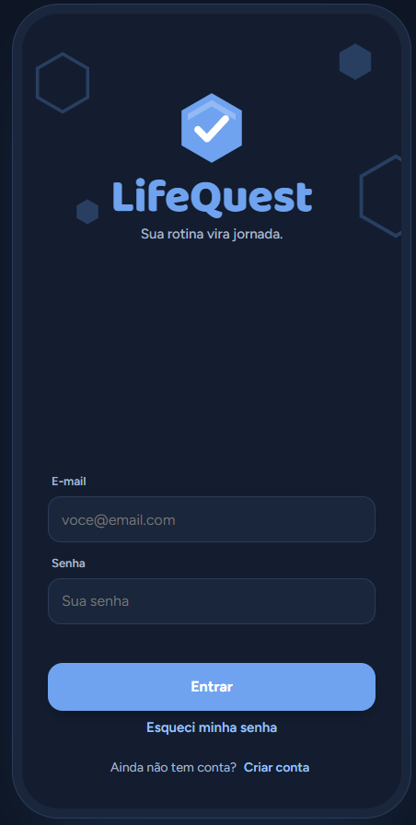
Figura 10 – Tela de login
[Inserir captura: tela de login]
Fonte: Autoria própria
No cadastro, o usuário informa nome completo, e-mail, data de nascimento, nome de usuário e senha com confirmação. Enquanto o nome de usuário é digitado, o aplicativo consulta o banco e informa se ele está disponível.
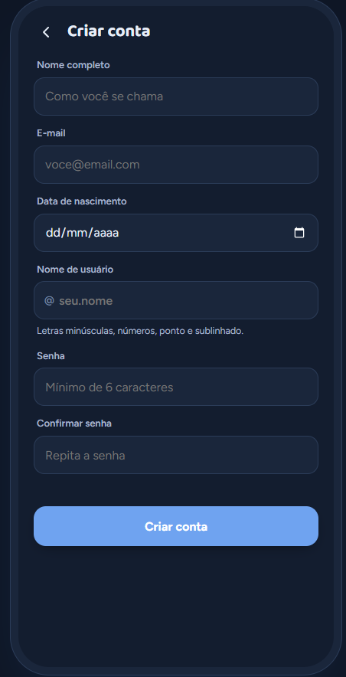
Figura 11 – Tela de cadastro
[Inserir captura: tela de cadastro]
Fonte: Autoria própria
Na escolha de âmbitos, cada âmbito é exibido com um círculo colorido com ícone, o nome, uma breve descrição e uma estrela de prioridade. Abaixo do último âmbito fica a opção Criar âmbito e, por último, o botão Confirmar âmbitos, acompanhado do aviso de quantas prioridades estão marcadas.
Figura 12 – Tela de escolha de âmbitos
[Inserir captura: tela de escolha de âmbitos]
Fonte: Autoria própria
A tela inicial ocupa pouco mais da metade da altura com o calendário do mês, em que cada atividade aparece como uma listra na cor do âmbito, com o título. Abaixo, a lista do dia selecionado mostra as atividades com horário e o botão Concluir. O botão flutuante com o sinal de mais, no canto inferior direito, abre a criação de atividade.
Figura 13 – Tela inicial com calendário
[Inserir captura: tela inicial com calendário]
Fonte: Autoria própria
Na criação de atividade, o usuário escolhe o âmbito em uma lista suspensa, informa o nome, a data e o horário de início em listas de horas e minutos, e pode ativar os interruptores de horário de término e de repetição, com a frequência. Por fim, escolhe os lembretes: um dia, uma hora ou dez minutos antes.
Figura 14 – Tela de criação de atividade
[Inserir captura: tela de criação de atividade]
Fonte: Autoria própria
O detalhe da atividade mostra um relógio circular com o tempo restante até o término previsto e, abaixo, o horário de término. Após esse horário, o relógio continua em contagem negativa, em vermelho, até que o usuário toque em Concluir tarefa.
Figura 15 – Tela da atividade com cronômetro
[Inserir captura: tela da atividade com cronômetro]
Fonte: Autoria própria
No horário de início, o aplicativo exibe uma notificação com os botões Iniciar e Adiar 10 min. Após iniciar, a notificação passa a mostrar um pequeno cronômetro com o tempo até o fim da atividade.
Figura 16 – Notificação de início
[Inserir captura: notificação de início]
Fonte: Autoria própria
Ao concluir, o aplicativo orienta o usuário a tirar uma selfie com o rosto e a tarefa ao fundo. Em seguida, exibe a foto com os botões Tirar outra foto e Enviar para aprovação e a caixa de seleção para compartilhar no feed. Durante a análise, a foto aparece com um efeito de varredura; o resultado mostra os pontos ganhos ou o motivo da recusa.
Figura 17 – Telas de comprovação por foto
[Inserir captura: telas de comprovação por foto]
Fonte: Autoria própria
Quando a conclusão gera um troféu, uma tela exibe o troféu hexagonal no centro, o nome, a descrição, a caixa de seleção para compartilhar no feed e um X no canto superior direito para fechar.
Figura 18 – Tela de troféu conquistado
[Inserir captura: tela de troféu conquistado]
Fonte: Autoria própria
O perfil exibe o círculo com a inicial do nome de usuário na cor escolhida, com contorno após o primeiro troféu, o @nome de usuário e os números de dias seguidos, pontos, troféus, seguidores e seguindo. Abaixo ficam as abas Publicações, Troféus e Âmbitos, e no canto superior direito, a engrenagem das configurações.
Figura 19 – Tela de perfil
[Inserir captura: tela de perfil]
Fonte: Autoria própria
O feed reúne as publicações de atividades com foto, troféus e relatórios, com os botões de joia e coração. No topo, o campo Buscar usuários substitui a lista de publicações pelos usuários encontrados, com o botão Seguir.
Figura 20 – Tela do feed
[Inserir captura: tela do feed]
Fonte: Autoria própria
A tela de insights mostra o saldo de moedas e os cinco relatórios em ordem de preço. Cada relatório comprado fica disponível por três dias; depois disso, o card volta a oferecer a compra. O relatório mensal detalhado apresenta cinco atividades sugeridas pela IA, que podem ser aceitas, recusadas ou editadas.
Figura 21 – Tela de insights
[Inserir captura: tela de insights]
Fonte: Autoria própria

5 IMPLANTAÇÃO
O código-fonte do LifeQuest, composto pelo arquivo do aplicativo, pelo código do Worker e pelos scripts do banco de dados, está disponível em [endereço do repositório do grupo no GitHub]. A implantação envolve três serviços, todos utilizados nos planos gratuitos.
Banco de dados: Em um projeto do Supabase, os scripts do Apêndice A devem ser executados no editor SQL, nesta ordem: primeiro o script de criação do banco e depois o script de integração com o Supabase. Na configuração de autenticação, o endereço do aplicativo deve ser cadastrado como URL do site e como URL de redirecionamento, para que os links de confirmação de e-mail e de recuperação de senha funcionem.
Servidor de validação: No Cloudflare, deve-se criar um Worker com o código fornecido, adicionar um binding do Workers AI com o nome AI e configurar as variáveis SUPABASE_URL, com o endereço do projeto, SUPABASE_SERVICE_ROLE_KEY, como segredo criptografado, com a chave secreta do Supabase, e ALLOWED_ORIGIN, com o endereço do aplicativo. Opcionalmente, a variável APROVAR_SE_IA_FALHAR pode ser definida para aprovar automaticamente as fotos em apresentações, caso a cota gratuita da IA se esgote.
Aplicativo: No arquivo do aplicativo, devem ser informados o endereço e a chave pública do Supabase e o endereço do Worker. O arquivo, renomeado para index.html, é publicado no Netlify por meio do envio da pasta na área de implantações; novas versões são publicadas da mesma forma, e o Netlify mantém o histórico para eventuais reversões.
Quanto à operação, o Supabase realiza cópias de segurança do banco conforme o plano contratado, e os registros do Worker podem ser acompanhados no painel do Cloudflare, onde também é possível consultar o consumo da cota diária do Workers AI. No plano gratuito do Supabase, projetos sem uso por um período são pausados e precisam ser reativados no painel antes de serem utilizados novamente.

6 CONCLUSÃO
Este trabalho teve como objetivo desenvolver o LifeQuest, um aplicativo gamificado para organização de atividades diárias e criação de hábitos, em que as conquistas refletissem atividades efetivamente realizadas. O objetivo foi atingido: o aplicativo permite organizar atividades em âmbitos com prioridades, agendá-las com repetições e lembretes, acompanhar sua execução e concluí-las por meio de uma selfie validada por inteligência artificial, gerando pontos, moedas e troféus, além de oferecer um feed social e relatórios de insights.
Quanto aos objetivos específicos, os requisitos foram levantados e especificados em vinte requisitos funcionais, oito não funcionais e vinte e cinco regras de negócio; o sistema foi modelado com diagramas de casos de uso, classes e atividades e com modelos de dados conceitual e lógico; e a aplicação foi implementada com autenticação, banco de dados e servidor de validação. A decisão de implementar as regras de pontuação, troféus e compras no próprio banco, protegido por políticas de segurança em nível de linha, respondeu à questão de pesquisa: as recompensas dependem de uma conclusão validada no servidor, e não de uma declaração do usuário.
Entre as limitações, destacam-se a precisão do modelo de inteligência artificial gratuito, que pode aprovar ou recusar fotos de forma menos criteriosa que modelos maiores; a cota diária limitada do plano gratuito do Workers AI; e as notificações, que dependem de o aplicativo estar aberto no navegador. [Incluir aqui os resultados de testes com usuários, caso o grupo os realize.]
Como trabalhos futuros, sugerem-se: a migração dos relatórios e do feed para geração completa no servidor; a implementação de notificações push com o aplicativo fechado; a publicação como aplicativo instalável ou nativo; a avaliação da usabilidade e do impacto na formação de hábitos com usuários reais ao longo de semanas; e o uso de modelos de inteligência artificial mais precisos na validação das fotos.

REFERÊNCIAS
ALMEIDA, C.; KALINOWSKI, M.; UCHÔA, A.; FEIJÓ, B. Negative effects of gamification in education software: systematic mapping and practitioner perceptions. Information and Software Technology, v. 156, p. 107142, 2023.
DETERDING, S.; DIXON, D.; KHALED, R.; NACKE, L. From game design elements to gamefulness: defining "gamification". In: INTERNATIONAL ACADEMIC MINDTREK CONFERENCE, 15., 2011, Tampere. Proceedings [...]. New York: ACM, 2011. p. 9-15.
DUHIGG, C. O poder do hábito: por que fazemos o que fazemos na vida e nos negócios. Rio de Janeiro: Objetiva, 2012.
ELMASRI, R.; NAVATHE, S. B. Sistemas de banco de dados. 7. ed. São Paulo: Pearson Education do Brasil, 2018.
EPPING, A. L.; SCHMIDT, B. M.; PETRY, F. C. Tasktonic: aplicativo gamificado para gerenciamento de hábitos e tarefas. Anuário Pesquisa e Extensão Unoesc São Miguel do Oeste, São Miguel do Oeste, 2023. Disponível em: https://periodicos.unoesc.edu.br/apeusmo/article/view/34424. Acesso em: 4 out. 2026.
GUEDES, G. T. A. UML 2: uma abordagem prática. 3. ed. São Paulo: Novatec, 2018.
GUEDES, M. A. M. Gamificação na educação. 2024. 43 f. Trabalho de Conclusão de Curso (Bacharelado em Engenharia da Computação) – Centro de Informática, Universidade Federal da Paraíba, João Pessoa, 2024. Disponível em: https://repositorio.ufpb.br/jspui/handle/123456789/32558. Acesso em: 4 out. 2026.
GUIMARÃES, Í. A. Implementação de um aplicativo de apoio para a disciplina gamificada em IHC. 2023. Trabalho de Conclusão de Curso (Bacharelado em Engenharia de Software) – Faculdade UnB Gama, Universidade de Brasília, Brasília, 2023. Disponível em: https://bdm.unb.br/handle/10483/36833. Acesso em: 4 out. 2026.
HARKIN, B. et al. Does monitoring goal progress promote goal attainment? A meta-analysis of the experimental evidence. Psychological Bulletin, v. 142, n. 2, p. 198-229, 2016.
LALLY, P.; VAN JAARSVELD, C. H. M.; POTTS, H. W. W.; WARDLE, J. How are habits formed: modelling habit formation in the real world. European Journal of Social Psychology, v. 40, n. 6, p. 998-1009, 2010.
OC, Y.; PLANGGER, K. GIST do it! How motivational mechanisms help wearable users develop healthy habits. Computers in Human Behavior, v. 128, art. 107089, 2022. DOI: https://doi.org/10.1016/j.chb.2021.107089.
SILVA, J. A. da. Hábito: uma aplicação gamificada para auxiliar na criação e/ou mudança de hábitos. 2024. Trabalho de Conclusão de Curso (Bacharelado em Sistemas de Informação) – Departamento de Computação, Universidade Federal de Sergipe, São Cristóvão, 2024. Disponível em: https://ri.ufs.br/handle/riufs/20555. Acesso em: 4 out. 2026.
SOMMERVILLE, I. Engenharia de software. 10. ed. São Paulo: Pearson Education do Brasil, 2018.
WOOD, W.; NEAL, D. T. A new look at habits and the habit-goal interface. Psychological Review, v. 114, n. 4, p. 843-863, 2007.
ZICHERMANN, G.; CUNNINGHAM, C. Gamification by design: implementing game mechanics in web and mobile apps. Sebastopol: O'Reilly Media, 2011.

APÊNDICE A – SCRIPTS DO BANCO DE DADOS
Este apêndice apresenta os dois scripts SQL do LifeQuest, que devem ser executados nesta ordem no editor SQL do Supabase. O primeiro cria os tipos, as tabelas, as restrições, as funções de regra de negócio e os dados iniciais; o segundo integra o banco ao serviço de autenticação do Supabase, define as permissões e ativa as políticas de segurança em nível de linha.

A.1 – Script de criação do banco de dados
-- =====================================================================
-- LifeQuest - modelo de dados (PostgreSQL 15 ou superior)
-- Cria tipos, tabelas, restrições, índices, funções de regra de negócio
-- e os dados iniciais (âmbitos padrão e tipos de relatório).
-- As referências RNxx e UCxx seguem o documento de casos de uso.
-- =====================================================================

CREATE EXTENSION IF NOT EXISTS citext; -- texto que ignora maiúsculas (e-mail)

-- ---------------------------------------------------------------------
-- Tipos enumerados: listas fechadas de valores aceitos
-- ---------------------------------------------------------------------
CREATE TYPE frequencia_t AS ENUM ('diaria','semanal','mensal','bimestral','trimestral','quadrimestral','semestral','anual'); -- RN16
CREATE TYPE execucao_status_t AS ENUM ('pendente','em_andamento','concluida');
CREATE TYPE trofeu_tipo_t AS ENUM ('ofensiva','novo_habito','frequencia');
CREATE TYPE publicacao_tipo_t AS ENUM ('atividade','trofeu','relatorio');
CREATE TYPE reacao_tipo_t AS ENUM ('joia','coracao'); -- RN14
CREATE TYPE sugestao_status_t AS ENUM ('pendente','aceita','recusada');
CREATE TYPE movimento_t AS ENUM ('conclusao','compra_relatorio','ajuste');

-- ---------------------------------------------------------------------
-- 1. usuarios (UC01, UC24, UC25)
-- ---------------------------------------------------------------------
CREATE TABLE usuarios (
id uuid PRIMARY KEY DEFAULT gen_random_uuid(),
email citext NOT NULL UNIQUE CHECK (email ~ '^[^@\s]+@[^@\s]+\.[^@\s]+$'), -- RN03
senha_hash text NOT NULL, -- nunca a senha pura; no Supabase fica em auth.users
nome_usuario varchar(20) NOT NULL UNIQUE CHECK (nome_usuario ~ '^[a-z0-9._]{3,20}$'), -- RN01
nome_completo varchar(120) NOT NULL,
data_nascimento date NOT NULL,
cor_perfil char(7) NOT NULL DEFAULT '#3D7BD9' CHECK (cor_perfil ~ '^#[0-9A-Fa-f]{6}$'),
mostrar_nome boolean NOT NULL DEFAULT false, -- RN25
fuso_horario text NOT NULL DEFAULT 'America/Sao_Paulo', -- define o "dia" do usuário
pontos integer NOT NULL DEFAULT 0 CHECK (pontos >= 0), -- total acumulado
moedas integer NOT NULL DEFAULT 0 CHECK (moedas >= 0), -- saldo para relatórios
criado_em timestamptz NOT NULL DEFAULT now()
);

-- ---------------------------------------------------------------------
-- 2. ambitos: os 7 padrão (criado_por NULL) e os personalizados (UC05, UC06)
-- ---------------------------------------------------------------------
CREATE TABLE ambitos (
id uuid PRIMARY KEY DEFAULT gen_random_uuid(),
nome varchar(40) NOT NULL,
descricao varchar(120) NOT NULL,
cor char(7) NOT NULL CHECK (cor ~ '^#[0-9A-Fa-f]{6}$'),
icone varchar(30) NOT NULL DEFAULT 'star',
criado_por uuid REFERENCES usuarios(id) ON DELETE CASCADE, -- NULL = âmbito padrão
criado_em timestamptz NOT NULL DEFAULT now()
);
CREATE UNIQUE INDEX ux_ambitos_padrao ON ambitos (nome) WHERE criado_por IS NULL;

-- ---------------------------------------------------------------------
-- 3. usuario_ambitos: quais âmbitos cada usuário escolheu e quais são prioridade (UC05, UC07)
-- Relação N:N entre usuarios e ambitos.
-- ---------------------------------------------------------------------
CREATE TABLE usuario_ambitos (
usuario_id uuid NOT NULL REFERENCES usuarios(id) ON DELETE CASCADE,
ambito_id uuid NOT NULL REFERENCES ambitos(id),
prioritario boolean NOT NULL DEFAULT false,
adicionado_em timestamptz NOT NULL DEFAULT now(),
PRIMARY KEY (usuario_id, ambito_id)
);

-- ---------------------------------------------------------------------
-- 4. atividades (UC09, UC10, UC11)
-- Guarda a REGRA da atividade, não cada dia: as ocorrências são calculadas
-- pela função ocorre_em(). A chave estrangeira composta garante que a
-- atividade só use âmbitos escolhidos pelo usuário e impede remover um
-- âmbito que ainda tem atividades (RN20).
-- ---------------------------------------------------------------------
CREATE TABLE atividades (
id uuid PRIMARY KEY DEFAULT gen_random_uuid(),
usuario_id uuid NOT NULL REFERENCES usuarios(id) ON DELETE CASCADE,
ambito_id uuid NOT NULL,
titulo varchar(60) NOT NULL CHECK (length(btrim(titulo)) > 0),
data_inicio date NOT NULL,
hora_inicio time(0) NOT NULL,
hora_fim time(0), -- NULL = sem horário de término
frequencia frequencia_t, -- NULL = não se repete
criado_em timestamptz NOT NULL DEFAULT now(),
CHECK (hora_fim IS NULL OR hora_fim <> hora_inicio),
CHECK (extract(minute FROM hora_inicio)::int % 5 = 0),
FOREIGN KEY (usuario_id, ambito_id) REFERENCES usuario_ambitos (usuario_id, ambito_id)
);
CREATE INDEX ix_atividades_usuario ON atividades (usuario_id);

-- 5. atividade_lembretes: 0 a 3 lembretes por atividade (RN17)
CREATE TABLE atividade_lembretes (
atividade_id uuid NOT NULL REFERENCES atividades(id) ON DELETE CASCADE,
antecedencia_min smallint NOT NULL CHECK (antecedencia_min IN (1440, 60, 10)), -- 1 dia, 1 h, 10 min
PRIMARY KEY (atividade_id, antecedencia_min)
);

-- ---------------------------------------------------------------------
-- 6. execucoes: o que aconteceu com UMA ocorrência (um dia) de uma atividade
-- (UC13, UC14, UC15). Guarda cópia do título e do âmbito para o histórico
-- sobreviver à exclusão da atividade (UC11).
-- ---------------------------------------------------------------------
CREATE TABLE execucoes (
id uuid PRIMARY KEY DEFAULT gen_random_uuid(),
usuario_id uuid NOT NULL REFERENCES usuarios(id) ON DELETE CASCADE,
atividade_id uuid REFERENCES atividades(id) ON DELETE SET NULL,
ambito_id uuid NOT NULL REFERENCES ambitos(id),
titulo varchar(60) NOT NULL,
data_ocorrencia date NOT NULL,
status execucao_status_t NOT NULL DEFAULT 'pendente',
iniciada_em timestamptz, -- toque em "Iniciar" (UC13)
adiada_ate timestamptz, -- último "Adiar 10 min" (UC14, RN18)
concluida_em timestamptz,
duracao_min integer CHECK (duracao_min >= 0),
pontos smallint CHECK (pontos IN (10, 20)), -- RN06
UNIQUE (atividade_id, data_ocorrencia), -- RN08: uma vez por data
CHECK ((status = 'concluida') = (concluida_em IS NOT NULL AND pontos IS NOT NULL))
);
CREATE INDEX ix_execucoes_concluidas ON execucoes (usuario_id, concluida_em) WHERE status = 'concluida';

-- 7. validacoes_foto: cada selfie enviada e o veredito da IA (UC15, UC16, RN07)
CREATE TABLE validacoes_foto (
id uuid PRIMARY KEY DEFAULT gen_random_uuid(),
execucao_id uuid NOT NULL REFERENCES execucoes(id) ON DELETE CASCADE,
foto_url text NOT NULL, -- o arquivo fica no storage; aqui só o endereço
aprovada boolean NOT NULL,
motivo text,
modelo_ia varchar(80),
enviada_em timestamptz NOT NULL DEFAULT now()
);

-- ---------------------------------------------------------------------
-- 8. trofeus (UC18, RN09, RN10, RN11). "marco" = dias seguidos (ofensiva)
-- ou quantidade de conclusões (novo hábito, frequência).
-- ---------------------------------------------------------------------
CREATE TABLE trofeus (
id uuid PRIMARY KEY DEFAULT gen_random_uuid(),
usuario_id uuid NOT NULL REFERENCES usuarios(id) ON DELETE CASCADE,
tipo trofeu_tipo_t NOT NULL,
marco integer NOT NULL CHECK (marco > 0),
ambito_id uuid REFERENCES ambitos(id),
titulo_atividade varchar(60),
nome varchar(90) NOT NULL,
descricao text NOT NULL,
execucao_id uuid REFERENCES execucoes(id) ON DELETE SET NULL,
conquistado_em timestamptz NOT NULL DEFAULT now(),
CHECK (tipo <> 'ofensiva' OR marco IN (7, 30, 60, 90, 365, 548, 730, 913)),
CHECK ((tipo = 'novo_habito') = (ambito_id IS NOT NULL)),
CHECK ((tipo = 'frequencia') = (titulo_atividade IS NOT NULL))
);
-- cada marco só pode ser ganho uma vez
CREATE UNIQUE INDEX ux_trofeu_ofensiva ON trofeus (usuario_id, marco) WHERE tipo = 'ofensiva';
CREATE UNIQUE INDEX ux_trofeu_habito ON trofeus (usuario_id, ambito_id, marco) WHERE tipo = 'novo_habito';
CREATE UNIQUE INDEX ux_trofeu_frequencia ON trofeus (usuario_id, lower(titulo_atividade), marco) WHERE tipo = 'frequencia';

-- ---------------------------------------------------------------------
-- 9. seguidores: relação N:N de usuarios com ele mesmo (UC20)
-- ---------------------------------------------------------------------
CREATE TABLE seguidores (
seguidor_id uuid NOT NULL REFERENCES usuarios(id) ON DELETE CASCADE,
seguido_id uuid NOT NULL REFERENCES usuarios(id) ON DELETE CASCADE,
criado_em timestamptz NOT NULL DEFAULT now(),
PRIMARY KEY (seguidor_id, seguido_id),
CHECK (seguidor_id <> seguido_id)
);
CREATE INDEX ix_seguidores_seguido ON seguidores (seguido_id);

-- ---------------------------------------------------------------------
-- 10. tipos_relatorio: catálogo de insights e preços (RN15, RN24)
-- 11. relatorios: cada compra, com período retratado e expiração (UC26)
-- ---------------------------------------------------------------------
CREATE TABLE tipos_relatorio (
codigo varchar(20) PRIMARY KEY,
nome varchar(60) NOT NULL,
descricao text NOT NULL,
preco_moedas integer NOT NULL CHECK (preco_moedas > 0),
validade interval NOT NULL DEFAULT interval '3 days',
usa_ia boolean NOT NULL DEFAULT false,
ordem smallint NOT NULL
);

CREATE TABLE relatorios (
id uuid PRIMARY KEY DEFAULT gen_random_uuid(),
usuario_id uuid NOT NULL REFERENCES usuarios(id) ON DELETE CASCADE,
tipo varchar(20) NOT NULL REFERENCES tipos_relatorio(codigo),
preco_pago integer NOT NULL CHECK (preco_pago > 0), -- histórico, se o preço mudar
periodo_inicio date NOT NULL,
periodo_fim date NOT NULL,
dados jsonb NOT NULL DEFAULT '{}'::jsonb, -- "foto" dos números no momento da compra
comprado_em timestamptz NOT NULL DEFAULT now(),
expira_em timestamptz NOT NULL,
CHECK (periodo_fim >= periodo_inicio),
CHECK (expira_em > comprado_em)
);
CREATE INDEX ix_relatorios_usuario ON relatorios (usuario_id, tipo, expira_em DESC);

-- 12. sugestoes_ia: as 5 atividades propostas no relatório detalhado (UC27, RN23)
-- Os lembretes ficam num vetor porque a sugestão é só uma proposta;
-- ao ser aceita, vira uma linha em atividades + atividade_lembretes.
CREATE TABLE sugestoes_ia (
id uuid PRIMARY KEY DEFAULT gen_random_uuid(),
relatorio_id uuid NOT NULL REFERENCES relatorios(id) ON DELETE CASCADE,
ambito_id uuid NOT NULL REFERENCES ambitos(id),
titulo varchar(60) NOT NULL,
data_inicio date NOT NULL,
hora_inicio time(0) NOT NULL,
hora_fim time(0),
frequencia frequencia_t,
lembretes smallint[] NOT NULL DEFAULT '{}' CHECK (lembretes <@ ARRAY[1440, 60, 10]::smallint[]),
motivo text,
status sugestao_status_t NOT NULL DEFAULT 'pendente',
atividade_id uuid REFERENCES atividades(id) ON DELETE SET NULL -- a atividade criada ao aceitar
);

-- ---------------------------------------------------------------------
-- 13. publicacoes (UC22, UC23): cada post aponta para exatamente UMA origem
-- 14. reacoes (UC21): joia e coração, um de cada por pessoa (RN14)
-- ---------------------------------------------------------------------
CREATE TABLE publicacoes (
id uuid PRIMARY KEY DEFAULT gen_random_uuid(),
usuario_id uuid NOT NULL REFERENCES usuarios(id) ON DELETE CASCADE,
tipo publicacao_tipo_t NOT NULL,
execucao_id uuid REFERENCES execucoes(id) ON DELETE CASCADE,
trofeu_id uuid REFERENCES trofeus(id) ON DELETE CASCADE,
relatorio_id uuid REFERENCES relatorios(id) ON DELETE CASCADE,
foto_url text,
resumo jsonb, -- números exibidos no card do relatório
criado_em timestamptz NOT NULL DEFAULT now(),
CHECK (
(tipo = 'atividade' AND execucao_id IS NOT NULL AND trofeu_id IS NULL AND relatorio_id IS NULL) OR
(tipo = 'trofeu' AND trofeu_id IS NOT NULL AND execucao_id IS NULL AND relatorio_id IS NULL) OR
(tipo = 'relatorio' AND relatorio_id IS NOT NULL AND execucao_id IS NULL AND trofeu_id IS NULL)
)
);
CREATE INDEX ix_publicacoes_feed ON publicacoes (criado_em DESC);

CREATE TABLE reacoes (
publicacao_id uuid NOT NULL REFERENCES publicacoes(id) ON DELETE CASCADE,
usuario_id uuid NOT NULL REFERENCES usuarios(id) ON DELETE CASCADE,
tipo reacao_tipo_t NOT NULL,
criado_em timestamptz NOT NULL DEFAULT now(),
PRIMARY KEY (publicacao_id, usuario_id, tipo)
);

-- ---------------------------------------------------------------------
-- 15. movimentacoes_moedas: extrato de moedas. O saldo em usuarios.moedas
-- é sempre a soma deste extrato, o que permite auditar pontos.
-- ---------------------------------------------------------------------
CREATE TABLE movimentacoes_moedas (
id bigint GENERATED ALWAYS AS IDENTITY PRIMARY KEY,
usuario_id uuid NOT NULL REFERENCES usuarios(id) ON DELETE CASCADE,
valor integer NOT NULL CHECK (valor <> 0),
motivo movimento_t NOT NULL,
execucao_id uuid REFERENCES execucoes(id) ON DELETE SET NULL,
relatorio_id uuid REFERENCES relatorios(id) ON DELETE SET NULL,
criado_em timestamptz NOT NULL DEFAULT now(),
CHECK (motivo <> 'conclusao' OR valor > 0),
CHECK (motivo <> 'compra_relatorio' OR valor < 0)
);
CREATE INDEX ix_movimentacoes_usuario ON movimentacoes_moedas (usuario_id, criado_em);

-- 16. mensagens_suporte (UC24)
CREATE TABLE mensagens_suporte (
id uuid PRIMARY KEY DEFAULT gen_random_uuid(),
usuario_id uuid REFERENCES usuarios(id) ON DELETE SET NULL,
email citext NOT NULL,
assunto varchar(60) NOT NULL,
mensagem text NOT NULL CHECK (length(btrim(mensagem)) > 0),
respondida boolean NOT NULL DEFAULT false,
criado_em timestamptz NOT NULL DEFAULT now()
);

-- =====================================================================
-- REGRAS DE NEGÓCIO NO BANCO
-- =====================================================================

-- RN04 e RN05: pelo menos 1 âmbito; limite de prioridades (3+ âmbitos: 2; 2: 1; 1: 0).
-- Gatilho "deferido": a conferência acontece no fim da transação, então o app pode
-- trocar várias marcações de uma vez sem erro no meio do caminho.
CREATE FUNCTION fn_checar_ambitos() RETURNS trigger LANGUAGE plpgsql AS $$
DECLARE
v_usuario uuid := COALESCE(NEW.usuario_id, OLD.usuario_id);
v_total int; v_prio int; v_max int;
BEGIN
IF NOT EXISTS (SELECT 1 FROM usuarios WHERE id = v_usuario) THEN
RETURN NULL; -- conta sendo excluída
END IF;
SELECT count(*), count(*) FILTER (WHERE prioritario)
INTO v_total, v_prio FROM usuario_ambitos WHERE usuario_id = v_usuario;
IF v_total = 0 THEN
RAISE EXCEPTION 'O usuário precisa ter pelo menos um âmbito (RN04).';
END IF;
v_max := CASE WHEN v_total >= 3 THEN 2 WHEN v_total = 2 THEN 1 ELSE 0 END;
IF v_prio > v_max THEN
RAISE EXCEPTION 'Com % âmbito(s), no máximo % pode(m) ser prioridade (RN05).', v_total, v_max;
END IF;
RETURN NULL;
END $$;

CREATE CONSTRAINT TRIGGER tg_checar_ambitos
AFTER INSERT OR UPDATE OR DELETE ON usuario_ambitos
DEFERRABLE INITIALLY DEFERRED
FOR EACH ROW EXECUTE FUNCTION fn_checar_ambitos();

-- Recorrência (RN16): a atividade acontece na data d?
CREATE FUNCTION ocorre_em(a atividades, d date) RETURNS boolean LANGUAGE sql IMMUTABLE AS $$
SELECT CASE
WHEN d < a.data_inicio THEN false
WHEN a.frequencia IS NULL THEN d = a.data_inicio
WHEN a.frequencia = 'diaria' THEN true
WHEN a.frequencia = 'semanal' THEN (d - a.data_inicio) % 7 = 0
ELSE extract(day FROM d) = extract(day FROM a.data_inicio)
AND ((extract(year FROM d) - extract(year FROM a.data_inicio)) * 12
+ extract(month FROM d) - extract(month FROM a.data_inicio))::int
% CASE a.frequencia WHEN 'mensal' THEN 1 WHEN 'bimestral' THEN 2 WHEN 'trimestral' THEN 3
WHEN 'quadrimestral' THEN 4 WHEN 'semestral' THEN 6 ELSE 12 END = 0
END
$$;

-- Agenda do calendário (UC08): todas as ocorrências de um usuário num intervalo de datas.
CREATE FUNCTION agenda(p_usuario uuid, p_de date, p_ate date)
RETURNS TABLE (data date, atividade_id uuid, titulo varchar, ambito_id uuid,
hora_inicio time, hora_fim time, status execucao_status_t)
LANGUAGE sql STABLE AS $$
SELECT dia::date, a.id, a.titulo, a.ambito_id, a.hora_inicio, a.hora_fim,
COALESCE(e.status, 'pendente')
FROM generate_series(p_de, p_ate, interval '1 day') AS dia
JOIN atividades a ON a.usuario_id = p_usuario AND ocorre_em(a, dia::date)
LEFT JOIN execucoes e ON e.atividade_id = a.id AND e.data_ocorrencia = dia::date
ORDER BY 1, 5
$$;

-- RN09: dias seguidos com pelo menos uma tarefa validada, terminando em p_ate.
CREATE FUNCTION dias_seguidos(p_usuario uuid, p_ate date) RETURNS int LANGUAGE plpgsql STABLE AS $$
DECLARE v_tz text; v_dia date := p_ate; v_n int := 0;
BEGIN
SELECT fuso_horario INTO v_tz FROM usuarios WHERE id = p_usuario;
LOOP
EXIT WHEN NOT EXISTS (
SELECT 1 FROM execucoes
WHERE usuario_id = p_usuario AND status = 'concluida'
AND (concluida_em AT TIME ZONE v_tz)::date = v_dia);
v_n := v_n + 1;
v_dia := v_dia - 1;
END LOOP;
RETURN v_n;
END $$;

-- UC15 a UC18: registra o resultado da validação da selfie. Chamada SOMENTE pelo
-- servidor, depois que a IA responde. Se aprovada: conclui a ocorrência, credita
-- pontos e moedas (RN06) e concede os troféus devidos (RN09, RN10, RN11).
CREATE FUNCTION registrar_conclusao(
p_atividade uuid, p_data date, p_foto_url text,
p_aprovada boolean, p_motivo text, p_modelo text DEFAULT NULL)
RETURNS TABLE (pontos_ganhos int, trofeus_novos uuid[])
LANGUAGE plpgsql AS $$
DECLARE
a atividades; v_tz text; v_hoje date; v_exec execucoes;
v_pts int; v_novos uuid[] := '{}'; v_id uuid; v_n int;
BEGIN
SELECT * INTO a FROM atividades WHERE id = p_atividade;
IF NOT FOUND THEN RAISE EXCEPTION 'Atividade inexistente.'; END IF;
SELECT fuso_horario INTO v_tz FROM usuarios WHERE id = a.usuario_id;
v_hoje := (now() AT TIME ZONE v_tz)::date;

IF p_data > v_hoje THEN RAISE EXCEPTION 'Só é possível concluir ocorrências de hoje ou de datas passadas (RN08).'; END IF;
IF NOT ocorre_em(a, p_data) THEN RAISE EXCEPTION 'A atividade não acontece em %.', p_data; END IF;

-- cria (ou trava) a linha da ocorrência
INSERT INTO execucoes (usuario_id, atividade_id, ambito_id, titulo, data_ocorrencia)
VALUES (a.usuario_id, a.id, a.ambito_id, a.titulo, p_data)
ON CONFLICT (atividade_id, data_ocorrencia) DO NOTHING;
SELECT * INTO v_exec FROM execucoes
WHERE atividade_id = a.id AND data_ocorrencia = p_data FOR UPDATE;
IF v_exec.status = 'concluida' THEN RAISE EXCEPTION 'Esta ocorrência já foi concluída (RN08).'; END IF;

INSERT INTO validacoes_foto (execucao_id, foto_url, aprovada, motivo, modelo_ia)
VALUES (v_exec.id, p_foto_url, p_aprovada, p_motivo, p_modelo);
IF NOT p_aprovada THEN
RETURN QUERY SELECT 0, v_novos; RETURN; -- RN07: sem foto aprovada, nada muda
END IF;

SELECT CASE WHEN ua.prioritario THEN 20 ELSE 10 END INTO v_pts
FROM usuario_ambitos ua WHERE ua.usuario_id = a.usuario_id AND ua.ambito_id = a.ambito_id;

UPDATE execucoes SET status = 'concluida', concluida_em = now(), pontos = v_pts,
duracao_min = CASE
WHEN iniciada_em IS NOT NULL THEN GREATEST(0, (extract(epoch FROM now() - iniciada_em) / 60)::int)
WHEN a.hora_fim IS NOT NULL THEN ((extract(epoch FROM a.hora_fim - a.hora_inicio) / 60)::int + 1440) % 1440
ELSE 30 END
WHERE id = v_exec.id;

INSERT INTO movimentacoes_moedas (usuario_id, valor, motivo, execucao_id)
VALUES (a.usuario_id, v_pts, 'conclusao', v_exec.id);
UPDATE usuarios SET pontos = pontos + v_pts, moedas = moedas + v_pts WHERE id = a.usuario_id;

-- RN09 ofensiva: avaliada na primeira conclusão do dia
IF (SELECT count(*) FROM execucoes
WHERE usuario_id = a.usuario_id AND status = 'concluida'
AND (concluida_em AT TIME ZONE v_tz)::date = v_hoje) = 1 THEN
v_n := dias_seguidos(a.usuario_id, v_hoje);
IF v_n IN (7, 30, 60, 90, 365, 548, 730, 913) THEN
INSERT INTO trofeus (usuario_id, tipo, marco, nome, descricao, execucao_id)
VALUES (a.usuario_id, 'ofensiva', v_n,
'Ofensiva: ' || CASE v_n WHEN 7 THEN 'primeira semana' WHEN 365 THEN '1 ano' WHEN 548 THEN '1 ano e meio'
WHEN 730 THEN '2 anos' WHEN 913 THEN '2 anos e meio' ELSE v_n || ' dias' END,
'Dias seguidos concluindo ao menos uma tarefa: ' || v_n || '.', v_exec.id)
ON CONFLICT DO NOTHING RETURNING id INTO v_id;
IF v_id IS NOT NULL THEN v_novos := v_novos || v_id; v_id := NULL; END IF;
END IF;
END IF;

-- RN10 novo hábito: a cada 5 conclusões no mesmo âmbito
SELECT count(*) INTO v_n FROM execucoes
WHERE usuario_id = a.usuario_id AND ambito_id = a.ambito_id AND status = 'concluida';
IF v_n % 5 = 0 THEN
INSERT INTO trofeus (usuario_id, tipo, marco, ambito_id, nome, descricao, execucao_id)
SELECT a.usuario_id, 'novo_habito', v_n, a.ambito_id, 'Novo hábito: ' || am.nome,
v_n || ' atividades de ' || am.nome || ' concluídas.', v_exec.id
FROM ambitos am WHERE am.id = a.ambito_id
ON CONFLICT DO NOTHING RETURNING id INTO v_id;
IF v_id IS NOT NULL THEN v_novos := v_novos || v_id; v_id := NULL; END IF;
END IF;

-- RN11 frequência: a cada 30 conclusões da mesma atividade (mesmo título)
SELECT count(*) INTO v_n FROM execucoes
WHERE usuario_id = a.usuario_id AND lower(titulo) = lower(a.titulo) AND status = 'concluida';
IF v_n % 30 = 0 THEN
INSERT INTO trofeus (usuario_id, tipo, marco, titulo_atividade, nome, descricao, execucao_id)
VALUES (a.usuario_id, 'frequencia', v_n, a.titulo, 'Frequência: ' || a.titulo,
'"' || a.titulo || '" concluída ' || v_n || ' vezes.', v_exec.id)
ON CONFLICT DO NOTHING RETURNING id INTO v_id;
IF v_id IS NOT NULL THEN v_novos := v_novos || v_id; END IF;
END IF;

RETURN QUERY SELECT v_pts, v_novos;
END $$;

-- UC26: compra de relatório. Confere saldo (RN15), impede duas compras ativas
-- do mesmo tipo e grava a expiração de 3 dias (RN24). Os números (dados) são
-- preenchidos em seguida pelo servidor.
CREATE FUNCTION comprar_relatorio(p_usuario uuid, p_tipo varchar) RETURNS uuid LANGUAGE plpgsql AS $$
DECLARE t tipos_relatorio; v_saldo int; v_tz text; v_hoje date; v_ini date; v_fim date; v_id uuid;
BEGIN
SELECT * INTO t FROM tipos_relatorio WHERE codigo = p_tipo;
IF NOT FOUND THEN RAISE EXCEPTION 'Tipo de relatório inexistente.'; END IF;
SELECT moedas, fuso_horario INTO v_saldo, v_tz FROM usuarios WHERE id = p_usuario FOR UPDATE;
IF v_saldo < t.preco_moedas THEN
RAISE EXCEPTION 'Saldo insuficiente: faltam % moedas.', t.preco_moedas - v_saldo;
END IF;
IF EXISTS (SELECT 1 FROM relatorios WHERE usuario_id = p_usuario AND tipo = p_tipo AND expira_em > now()) THEN
RAISE EXCEPTION 'Já existe um relatório deste tipo disponível.';
END IF;

v_hoje := (now() AT TIME ZONE v_tz)::date;
SELECT CASE p_tipo WHEN 'semanal' THEN v_hoje - 6 WHEN 'raiox' THEN v_hoje - 30
WHEN 'ranking' THEN v_hoje ELSE date_trunc('month', v_hoje)::date END,
CASE p_tipo WHEN 'raiox' THEN v_hoje - 1 ELSE v_hoje END
INTO v_ini, v_fim;

INSERT INTO relatorios (usuario_id, tipo, preco_pago, periodo_inicio, periodo_fim, expira_em)
VALUES (p_usuario, p_tipo, t.preco_moedas, v_ini, v_fim, now() + t.validade)
RETURNING id INTO v_id;
INSERT INTO movimentacoes_moedas (usuario_id, valor, motivo, relatorio_id)
VALUES (p_usuario, -t.preco_moedas, 'compra_relatorio', v_id);
UPDATE usuarios SET moedas = moedas - t.preco_moedas WHERE id = p_usuario;
RETURN v_id;
END $$;

-- Feed (UC21): publicações com autor e contagem de reações
CREATE VIEW vw_feed AS
SELECT p.id, p.tipo, p.criado_em, p.foto_url, p.resumo,
u.nome_usuario, u.cor_perfil,
CASE WHEN u.mostrar_nome THEN u.nome_completo END AS nome_exibido,
e.titulo AS atividade, t.nome AS trofeu, t.tipo AS trofeu_tipo, r.tipo AS relatorio_tipo,
(SELECT count(*) FROM reacoes x WHERE x.publicacao_id = p.id AND x.tipo = 'joia') AS joias,
(SELECT count(*) FROM reacoes x WHERE x.publicacao_id = p.id AND x.tipo = 'coracao') AS coracoes
FROM publicacoes p
JOIN usuarios u ON u.id = p.usuario_id
LEFT JOIN execucoes e ON e.id = p.execucao_id
LEFT JOIN trofeus t ON t.id = p.trofeu_id
LEFT JOIN relatorios r ON r.id = p.relatorio_id;

-- Busca de usuários (UC28, RN25): o nome real só entra na busca se estiver visível
CREATE FUNCTION buscar_usuarios(p_termo text) RETURNS SETOF usuarios LANGUAGE sql STABLE AS $$
SELECT * FROM usuarios
WHERE nome_usuario LIKE '%' || lower(ltrim(p_termo, '@')) || '%'
OR (mostrar_nome AND nome_completo ILIKE '%' || p_termo || '%')
ORDER BY (nome_usuario LIKE lower(ltrim(p_termo, '@')) || '%') DESC, nome_usuario
LIMIT 20
$$;

-- =====================================================================
-- DADOS INICIAIS
-- =====================================================================
INSERT INTO ambitos (nome, descricao, cor, icone) VALUES
('Saúde', 'Remédios diários, consultas, exames e cuidados com o corpo.', '#E5707E', 'health'),
('Estudos', 'Aulas, leituras, revisões, provas e trabalhos.', '#4F86E8', 'book'),
('Autodesenvolvimento', 'Meditação, journaling, idiomas e novas habilidades.', '#9277DB', 'sprout'),
('Esportes', 'Treinos, academia, corridas e alongamentos.', '#2FA67E', 'dumbbell'),
('Lazer', 'Hobbies, passeios, filmes e tempo com quem você gosta.', '#EE9B3A', 'game'),
('Higiene', 'Banho, dentes, skincare e autocuidado.', '#27B3CC', 'drop'),
('Organização diária', 'Arrumar a cama, a casa e planejar o dia.', '#6B7FA3', 'list');

INSERT INTO tipos_relatorio (codigo, nome, descricao, preco_moedas, usa_ia, ordem) VALUES
('semanal', 'Retrospectiva semanal', 'Repetições, novidades e horas por âmbito nos últimos 7 dias.', 150, false, 1),
('raiox', 'Raio-X da rotina', 'Planejado x cumprido em 30 dias, dias e períodos mais produtivos.', 200, false, 2),
('ranking', 'Ranking entre amigos', 'Posição entre quem você segue: pontos, dias seguidos e troféus.', 250, false, 3),
('mensal', 'Retrospectiva mensal', 'Atividades por âmbito, troféus, interações e horas no mês.', 300, false, 4),
('detalhado', 'Mensal detalhado com IA', 'O mensal mais 5 atividades sugeridas e ideias de hábitos e hobbies.', 500, true, 5);

A.2 – Script de integração com o Supabase
-- =====================================================================
-- LifeQuest - MIGRAÇÃO 1: integração com o Supabase
-- Rode UMA vez, no SQL Editor, DEPOIS do lifequest-banco.sql.
-- O que faz: liga usuarios ao login do Supabase, ativa a segurança
-- por linha (RLS), protege pontos e moedas, restringe as funções
-- sensíveis e cria as funções que o app chama (RPC).
-- ATENÇÃO: apaga os usuários de teste criados à mão (ex.: ana.teste).
-- =====================================================================

-- ---------------------------------------------------------------------
-- 1. Usuários passam a ser as contas do login do Supabase (auth.users)
-- ---------------------------------------------------------------------
DELETE FROM public.usuarios; -- remove dados de teste sem login

ALTER TABLE public.usuarios DROP COLUMN senha_hash; -- senha fica no Supabase Auth
ALTER TABLE public.usuarios DROP COLUMN email; -- e-mail também (auth.users.email)
ALTER TABLE public.usuarios ALTER COLUMN id DROP DEFAULT;
ALTER TABLE public.usuarios
ADD CONSTRAINT usuarios_id_auth_fkey FOREIGN KEY (id) REFERENCES auth.users(id) ON DELETE CASCADE;

-- Cria o perfil automaticamente no cadastro, com os dados enviados pelo app
CREATE FUNCTION public.fn_novo_usuario() RETURNS trigger
LANGUAGE plpgsql SECURITY DEFINER SET search_path = '' AS $$
BEGIN
INSERT INTO public.usuarios (id, nome_usuario, nome_completo, data_nascimento, cor_perfil)
VALUES (
NEW.id,
lower(NEW.raw_user_meta_data ->> 'nome_usuario'),
COALESCE(NEW.raw_user_meta_data ->> 'nome_completo', ''),
(NEW.raw_user_meta_data ->> 'data_nascimento')::date,
COALESCE(NEW.raw_user_meta_data ->> 'cor_perfil', '#3D7BD9'));
RETURN NEW;
END $$;

CREATE TRIGGER tg_novo_usuario
AFTER INSERT ON auth.users
FOR EACH ROW EXECUTE FUNCTION public.fn_novo_usuario();

-- ---------------------------------------------------------------------
-- 2. Perfil público: o que qualquer pessoa pode ver de outra.
-- A tabela usuarios fica privada (data de nascimento, nome oculto).
-- ---------------------------------------------------------------------
CREATE VIEW public.perfis AS
SELECT id, nome_usuario, cor_perfil, pontos,
CASE WHEN mostrar_nome THEN nome_completo END AS nome_exibido,
criado_em
FROM public.usuarios;

-- A busca (UC28, RN25) passa a devolver perfis públicos
DROP FUNCTION public.buscar_usuarios(text);
CREATE FUNCTION public.buscar_usuarios(p_termo text) RETURNS SETOF public.perfis
LANGUAGE sql STABLE SECURITY DEFINER SET search_path = '' AS $$
SELECT p.* FROM public.perfis p
JOIN public.usuarios u ON u.id = p.id
WHERE u.nome_usuario LIKE '%' || lower(ltrim(p_termo, '@')) || '%'
OR (u.mostrar_nome AND u.nome_completo ILIKE '%' || p_termo || '%')
ORDER BY (u.nome_usuario LIKE lower(ltrim(p_termo, '@')) || '%') DESC, u.nome_usuario
LIMIT 20
$$;

-- O cadastro pergunta se o @ está livre antes de criar a conta (RN01)
CREATE FUNCTION public.nome_usuario_disponivel(p_nome text) RETURNS boolean
LANGUAGE sql STABLE SECURITY DEFINER SET search_path = '' AS $$
SELECT lower(p_nome) ~ '^[a-z0-9._]{3,20}$'
AND NOT EXISTS (SELECT 1 FROM public.usuarios WHERE nome_usuario = lower(p_nome))
$$;

-- Dias seguidos aparecem no perfil de qualquer pessoa: só devolve um número
ALTER FUNCTION public.dias_seguidos(uuid, date) SECURITY DEFINER SET search_path = public;
ALTER FUNCTION public.fn_checar_ambitos() SECURITY DEFINER SET search_path = public;

-- ---------------------------------------------------------------------
-- 3. Âmbitos salvos de uma vez, numa única transação (RN04, RN05)
-- ---------------------------------------------------------------------
CREATE FUNCTION public.salvar_ambitos(p_itens jsonb) RETURNS void
LANGUAGE plpgsql SET search_path = public AS $$
-- p_itens = [{"ambito_id": "...", "prioritario": true}, ...]
BEGIN
IF auth.uid() IS NULL THEN RAISE EXCEPTION 'Faça login.'; END IF;
DELETE FROM usuario_ambitos ua
WHERE ua.usuario_id = auth.uid()
AND NOT EXISTS (SELECT 1 FROM jsonb_array_elements(p_itens) i
WHERE (i ->> 'ambito_id')::uuid = ua.ambito_id);
INSERT INTO usuario_ambitos (usuario_id, ambito_id, prioritario)
SELECT auth.uid(), (i ->> 'ambito_id')::uuid, COALESCE((i ->> 'prioritario')::boolean, false)
FROM jsonb_array_elements(p_itens) i
ON CONFLICT (usuario_id, ambito_id) DO UPDATE SET prioritario = EXCLUDED.prioritario;
END $$;

-- ---------------------------------------------------------------------
-- 4. Compra de relatório pelo próprio usuário logado (UC26)
-- ---------------------------------------------------------------------
CREATE FUNCTION public.comprar_meu_relatorio(p_tipo varchar) RETURNS uuid
LANGUAGE plpgsql SECURITY DEFINER SET search_path = public AS $$
BEGIN
IF auth.uid() IS NULL THEN RAISE EXCEPTION 'Faça login.'; END IF;
RETURN comprar_relatorio(auth.uid(), p_tipo);
END $$;

-- Exclusão da própria conta (UC25): apaga o login e, em cascata, todos os dados
CREATE FUNCTION public.excluir_minha_conta() RETURNS void
LANGUAGE plpgsql SECURITY DEFINER SET search_path = '' AS $$
BEGIN
IF auth.uid() IS NULL THEN RAISE EXCEPTION 'Faça login.'; END IF;
DELETE FROM auth.users WHERE id = auth.uid();
END $$;

-- ---------------------------------------------------------------------
-- 5. Quem pode executar cada função
-- Por padrão, qualquer um executa funções; aqui fechamos as sensíveis.
-- ---------------------------------------------------------------------
REVOKE EXECUTE ON ALL FUNCTIONS IN SCHEMA public FROM PUBLIC, anon, authenticated;
GRANT EXECUTE ON ALL FUNCTIONS IN SCHEMA public TO service_role; -- o Worker usa este papel

GRANT EXECUTE ON FUNCTION public.nome_usuario_disponivel(text) TO anon, authenticated;
GRANT EXECUTE ON FUNCTION public.buscar_usuarios(text) TO authenticated;
GRANT EXECUTE ON FUNCTION public.salvar_ambitos(jsonb) TO authenticated;
GRANT EXECUTE ON FUNCTION public.comprar_meu_relatorio(varchar) TO authenticated;
GRANT EXECUTE ON FUNCTION public.excluir_minha_conta() TO authenticated;
GRANT EXECUTE ON FUNCTION public.agenda(uuid, date, date) TO authenticated;
GRANT EXECUTE ON FUNCTION public.ocorre_em(public.atividades, date) TO authenticated;
GRANT EXECUTE ON FUNCTION public.dias_seguidos(uuid, date) TO authenticated;
-- registrar_conclusao e comprar_relatorio(uuid, ...) ficam SÓ para o servidor

-- ---------------------------------------------------------------------
-- 6. Pontos e moedas: o usuário não altera
-- ---------------------------------------------------------------------
REVOKE INSERT, UPDATE, DELETE ON public.usuarios FROM anon, authenticated;
GRANT UPDATE (nome_usuario, nome_completo, cor_perfil, mostrar_nome, fuso_horario)
ON public.usuarios TO authenticated;
GRANT SELECT ON public.perfis, public.vw_feed TO authenticated;

-- ---------------------------------------------------------------------
-- 7. Segurança por linha (RLS)
-- Com RLS ligado, uma linha só aparece/muda se alguma política permitir.
-- ---------------------------------------------------------------------
ALTER TABLE public.usuarios ENABLE ROW LEVEL SECURITY;
ALTER TABLE public.ambitos ENABLE ROW LEVEL SECURITY;
ALTER TABLE public.usuario_ambitos ENABLE ROW LEVEL SECURITY;
ALTER TABLE public.atividades ENABLE ROW LEVEL SECURITY;
ALTER TABLE public.atividade_lembretes ENABLE ROW LEVEL SECURITY;
ALTER TABLE public.execucoes ENABLE ROW LEVEL SECURITY;
ALTER TABLE public.validacoes_foto ENABLE ROW LEVEL SECURITY;
ALTER TABLE public.trofeus ENABLE ROW LEVEL SECURITY;
ALTER TABLE public.seguidores ENABLE ROW LEVEL SECURITY;
ALTER TABLE public.tipos_relatorio ENABLE ROW LEVEL SECURITY;
ALTER TABLE public.relatorios ENABLE ROW LEVEL SECURITY;
ALTER TABLE public.sugestoes_ia ENABLE ROW LEVEL SECURITY;
ALTER TABLE public.publicacoes ENABLE ROW LEVEL SECURITY;
ALTER TABLE public.reacoes ENABLE ROW LEVEL SECURITY;
ALTER TABLE public.movimentacoes_moedas ENABLE ROW LEVEL SECURITY;
ALTER TABLE public.mensagens_suporte ENABLE ROW LEVEL SECURITY;

-- usuarios: cada um vê e edita só o próprio cadastro completo
CREATE POLICY usuarios_ler_proprio ON public.usuarios FOR SELECT TO authenticated USING (id = auth.uid());
CREATE POLICY usuarios_editar_proprio ON public.usuarios FOR UPDATE TO authenticated USING (id = auth.uid()) WITH CHECK (id = auth.uid());

-- ambitos: todos leem (perfis mostram os âmbitos); cada um gerencia os que criou
CREATE POLICY ambitos_ler ON public.ambitos FOR SELECT TO authenticated USING (true);
CREATE POLICY ambitos_criar ON public.ambitos FOR INSERT TO authenticated WITH CHECK (criado_por = auth.uid());
CREATE POLICY ambitos_editar ON public.ambitos FOR UPDATE TO authenticated USING (criado_por = auth.uid()) WITH CHECK (criado_por = auth.uid());

-- usuario_ambitos: todos leem; cada um altera os seus
CREATE POLICY ua_ler ON public.usuario_ambitos FOR SELECT TO authenticated USING (true);
CREATE POLICY ua_inserir ON public.usuario_ambitos FOR INSERT TO authenticated WITH CHECK (usuario_id = auth.uid());
CREATE POLICY ua_editar ON public.usuario_ambitos FOR UPDATE TO authenticated USING (usuario_id = auth.uid()) WITH CHECK (usuario_id = auth.uid());
CREATE POLICY ua_excluir ON public.usuario_ambitos FOR DELETE TO authenticated USING (usuario_id = auth.uid());

-- atividades e lembretes: totalmente privados
CREATE POLICY atividades_dono ON public.atividades FOR ALL TO authenticated
USING (usuario_id = auth.uid()) WITH CHECK (usuario_id = auth.uid());
CREATE POLICY lembretes_dono ON public.atividade_lembretes FOR ALL TO authenticated
USING (EXISTS (SELECT 1 FROM public.atividades a WHERE a.id = atividade_id AND a.usuario_id = auth.uid()))
WITH CHECK (EXISTS (SELECT 1 FROM public.atividades a WHERE a.id = atividade_id AND a.usuario_id = auth.uid()));

-- execucoes: o usuário inicia e adia, mas NUNCA marca como concluída nem dá pontos
CREATE POLICY execucoes_ler ON public.execucoes FOR SELECT TO authenticated USING (usuario_id = auth.uid());
CREATE POLICY execucoes_criar ON public.execucoes FOR INSERT TO authenticated
WITH CHECK (usuario_id = auth.uid() AND status <> 'concluida' AND pontos IS NULL AND concluida_em IS NULL);
CREATE POLICY execucoes_editar ON public.execucoes FOR UPDATE TO authenticated
USING (usuario_id = auth.uid() AND status <> 'concluida')
WITH CHECK (usuario_id = auth.uid() AND status <> 'concluida' AND pontos IS NULL AND concluida_em IS NULL);

-- validações e extrato de moedas: só leitura do próprio (quem grava é o servidor)
CREATE POLICY validacoes_ler ON public.validacoes_foto FOR SELECT TO authenticated
USING (EXISTS (SELECT 1 FROM public.execucoes e WHERE e.id = execucao_id AND e.usuario_id = auth.uid()));
CREATE POLICY moedas_ler ON public.movimentacoes_moedas FOR SELECT TO authenticated USING (usuario_id = auth.uid());

-- troféus: públicos (RN21); quem cria é o servidor
CREATE POLICY trofeus_ler ON public.trofeus FOR SELECT TO authenticated USING (true);

-- seguidores: todos leem; cada um segue/deixa de seguir por si
CREATE POLICY seg_ler ON public.seguidores FOR SELECT TO authenticated USING (true);
CREATE POLICY seg_seguir ON public.seguidores FOR INSERT TO authenticated WITH CHECK (seguidor_id = auth.uid());
CREATE POLICY seg_deixar ON public.seguidores FOR DELETE TO authenticated USING (seguidor_id = auth.uid());

-- relatórios: privados; criados só pela função de compra
CREATE POLICY tipos_ler ON public.tipos_relatorio FOR SELECT TO anon, authenticated USING (true);
CREATE POLICY relatorios_ler ON public.relatorios FOR SELECT TO authenticated USING (usuario_id = auth.uid());
CREATE POLICY sugestoes_ler ON public.sugestoes_ia FOR SELECT TO authenticated
USING (EXISTS (SELECT 1 FROM public.relatorios r WHERE r.id = relatorio_id AND r.usuario_id = auth.uid()));
CREATE POLICY sugestoes_decidir ON public.sugestoes_ia FOR UPDATE TO authenticated
USING (EXISTS (SELECT 1 FROM public.relatorios r WHERE r.id = relatorio_id AND r.usuario_id = auth.uid()))
WITH CHECK (EXISTS (SELECT 1 FROM public.relatorios r WHERE r.id = relatorio_id AND r.usuario_id = auth.uid()));
REVOKE UPDATE ON public.sugestoes_ia FROM authenticated;
GRANT UPDATE (status, atividade_id) ON public.sugestoes_ia TO authenticated;

-- publicações: públicas; cada um publica só o que é seu e apaga as suas (RN13, RN22)
CREATE POLICY pub_ler ON public.publicacoes FOR SELECT TO authenticated USING (true);
CREATE POLICY pub_criar ON public.publicacoes FOR INSERT TO authenticated WITH CHECK (
usuario_id = auth.uid() AND (
(execucao_id IS NOT NULL AND EXISTS (SELECT 1 FROM public.execucoes e WHERE e.id = execucao_id AND e.usuario_id = auth.uid() AND e.status = 'concluida')) OR
(trofeu_id IS NOT NULL AND EXISTS (SELECT 1 FROM public.trofeus t WHERE t.id = trofeu_id AND t.usuario_id = auth.uid())) OR
(relatorio_id IS NOT NULL AND EXISTS (SELECT 1 FROM public.relatorios r WHERE r.id = relatorio_id AND r.usuario_id = auth.uid()))));
CREATE POLICY pub_excluir ON public.publicacoes FOR DELETE TO authenticated USING (usuario_id = auth.uid());

-- reações: todos leem; cada um dá e tira as suas (RN14)
CREATE POLICY reacao_ler ON public.reacoes FOR SELECT TO authenticated USING (true);
CREATE POLICY reacao_dar ON public.reacoes FOR INSERT TO authenticated WITH CHECK (usuario_id = auth.uid());
CREATE POLICY reacao_tirar ON public.reacoes FOR DELETE TO authenticated USING (usuario_id = auth.uid());

-- suporte: o usuário só envia
CREATE POLICY suporte_enviar ON public.mensagens_suporte FOR INSERT TO authenticated WITH CHECK (usuario_id = auth.uid());

-- ---------------------------------------------------------------------
-- 8. Armazenamento das selfies (usado na etapa 4, pelo Worker)
-- Bucket público com nomes de arquivo impossíveis de adivinhar,
-- para as fotos compartilhadas aparecerem no feed.
-- ---------------------------------------------------------------------
INSERT INTO storage.buckets (id, name, public) VALUES ('comprovacoes', 'comprovacoes', true)
ON CONFLICT (id) DO NOTHING;

Supabase. Disponível em: https://supabase.com/. Acesso em: 4 out. 2026.
PostgreSQL. Disponível em: https://www.postgresql.org/. Acesso em: 4 out. 2026.
Cloudflare Workers. Disponível em: https://developers.cloudflare.com/workers/. Acesso em: 4 out. 2026.
Cloudflare Workers AI. Disponível em: https://developers.cloudflare.com/workers-ai/. Acesso em: 4 out. 2026.
Netlify. Disponível em: https://www.netlify.com/. Acesso em: 4 out. 2026.
Llama 4 Scout 17B 16E Instruct no catálogo do Workers AI. Disponível em: https://developers.cloudflare.com/workers-ai/models/llama-4-scout-17b-16e-instruct/. Acesso em: 4 out. 2026.
MDN Web Docs: JavaScript. Disponível em: https://developer.mozilla.org/pt-BR/docs/Web/JavaScript. Acesso em: 4 out. 2026.
PostgreSQL Documentation: Row Security Policies. Disponível em: https://www.postgresql.org/docs/current/ddl-rowsecurity.html. Acesso em: 4 out. 2026.
Supabase JavaScript Client (supabase-js). Disponível em: https://supabase.com/docs/reference/javascript/introduction. Acesso em: 4 out. 2026.
PlantUML. Disponível em: https://plantuml.com/. Acesso em: 4 out. 2026.
Habitica. Disponível em: https://habitica.com/. Acesso em: 4 out. 2026.
Duolingo. Disponível em: https://www.duolingo.com/. Acesso em: 4 out. 2026.

